НАЦІОНАЛЬНИЙ ТЕХНІЧНИЙ УНІВЕРСИТЕТ УКРАЇНИ
«КИЇВСЬКИЙ ПОЛІТЕХНІЧНИЙ ІНСТИТУТ
імені ІГОРЯ СІКОРСЬКОГО»
Інститут прикладного системного аналізу
Кафедра математичних методів системного аналізу

«На правах рукопису»  УДК 004.8 | «До захисту допущено»  Завідувач кафедри  __________ Тимощук О.Л.  «___»_____________20__ р.

Магістерська дисертація
на здобуття ступеня магістра
зі спеціальності 122 Комп’ютерні науки та інформаційні технології
на тему: «Система розпізнавання облич на основі згорткових нейронних мереж»

Виконав (-ла):
студент II курсу, групи КА-64м
Домніч Артем Сергійович __________

Науковий керівник:
доц.кафедри ММСА, к.т.н, доц.
Дідковська М.В. ___________

Рецензент:
доц. кафедри програмного забезпечення
комп'ютерних систем ФПМ,
к.т.н., доц.
Заболотня Т.М. __________

Засвідчую, що у цій магістерській дисертації немає запозичень з праць інших авторів без відповідних посилань.
Студент (-ка) _____________

Київ
2018

РЕФЕРАТ

Магістерська дисертація: 89 с.,29 рис., 20 табл., 38 джерел та 2 додатки.
Об`єкт дослідження – методи детекції облич на зображеннях у реальному часі.
Предмет дослідження – системи детекції облич на зображеннях у реальному часі.
Мета роботи – побудувати адекватну модель на основі загорткових нейронних мереж з використанням не максимального стиснення для детекції облич на зображеннях у реальному часі.
В роботі реалізований програмний додаток, що дозволяє проводити дослідження у відповідності до мети роботи.Проведений порівняльний аналіз ефективності різних конфігурацій моделей. В роботі також представлені результати досліджень у табличному та графічному вигляді.
ЗГОРТКОВІ НЕЙРОННІ МЕРЕЖІ, ГЛИБИННЕ НАВЧАННЯ, АВТОМАТИЧНЕ РОЗПІЗНАВАННЯ ОБЛИЧ, НЕМАКСИМАЛЬНЕ СТИСНЕННЯ, БАГАТОЗАДАЧНІ ЗГОРТКОВІ НЕЙРОННІ МЕРЕЖІ.
ABSTRACT

Master thesis 89 p., 29 fig., 20 tabl., 38 sources, 2 appendixes.
The object of research –the methods of face detection in real-time images.
Subject of research –face detection systems in real-time images.
The purpose of the work –to build an adequate model on the basis of convolution neural networks using non-maximal supression for face detection in real-time images.
The matser thesis implements a program that allows research to be carried out in accordance with the purpose of the work. A comparative analysis of the effectiveness of various model configurations has been carried out. The paper also presents the results of studies in tabular and graphical form.
CONVOLUTIONAL NEURAL NETWORKS, DEEP LEARNING, AUTOMATIC FACE DETECTION, NON-MAXIMUM SUPPRESSION, MULTI-TASK CONVOLUTIONAL NEURAL NETWORKS.
ЗМІСТ

ВСТУП 6
РОЗДІЛ 1 АНАЛІЗ ЗАДАЧІ РОЗПІЗНАВАННЯ ОБЛИЧ НА ЗОБРАЖЕННІ У РЕАЛЬНОМУ ЧАСІ 9
1.1 Аналіз актуальності задача розпізнавання облич 9
1.2 Існуючі системи розпізнавання облич 9
1.2.1 Модель Viola і Jones 9
1.2.1.1 Розгляд атрибутів 10
1.2.1.2 Навчання функції класифікації 13
1.2.1.3 Каскад розпізнавання 15
1.2.2 Швидке розпізнавання людини шляхом підсилення гістограми орієнтованих градієнтів 17
1.2.3 Сукупні канальні атрибути для багатовимірного розпізнавання обличчя 19
1.2.4 Забезпечення орієнтації обличчя незалежно від пози за допомогою сумішей оптимізованих частин та моделі каскадного деформування 20
1.2.5 Вирівнювання обличчя за допомогою форми явної регресії 21
Висновки до розділу 21
РОЗДІЛ 2 МАТЕМАТИЧНІ ОСНОВИ АЛГОРИТМУ РОЗПІЗНАВАННЯ ОБЛИЧ 22
2.1 Алгоритм немаксимального стиснення 22
2.1.1 Постановка задачі 23
2.1.2 NMS зі згортковою мережею 26
2.1.2.1 Функція втрат 26
2.1.2.2 Поєднані вікна 28
2.1.2.3 Атрибути розпізнавання 30
2.1.2.4 Попарний контекст розпізнавання 31
2.1.2.5 Розпізнавання пари атрибутів 31
2.1.2.6 Блок 32
2.1.2.7 Параметри 33
2.1.2.8 Передача повідомлення 33
2.1.3 Відмінності між Gnet і жадібним NMS 33
2.2 Спільне визначення та розпізнавання обличчя за допомогою багатоступеневих каскадних нейронних мереж 34
2.2.1 Загальна схема алгоритму 34
2.2.2 Архітектура CNN 36
2.2.3 Навчання 37
Висновки до розділу 39
РОЗДІЛ 3 АНАЛІЗ АРХІТЕКТУРИ ПРОГРАМНОГО ПРОДУКТУ 41
3.1 Вибір мови програмування та платформи 41
3.2 Аналіз архітектури програмного продукту 41
3.3 Керівництво користувача 46
3.4 Висновки до розділу 49
РОЗДІЛ 4 АНАЛІЗ ПРАКТИЧНИХ РЕЗУЛЬТАТІВ 50
4.1 Ефективність спільного розпізнавання та вирівнювання обличчя 50
4.2 Оцінювання визначення обличчя 51
4.3 Оцінювання вирювнювання обличчя 52
Висновки до розділу 55
РОЗДІЛ 5 РОЗРОБЛЕННЯ СТАРТАП-ПРОЕКТУ 57
5.1 Інформаційна карта проекту 57
5.2 Команда стартапу 59
5.3 Маркетингова стратегія та маркетинговий план стартапу 59
5.3.1 Опис ідеї продукту 59
5.3.1.1 Технологічний аудит ідеї продукту 62
5.3.2 Аналіз ринкових можливостей запуску стартап-проекту 63
5.4 Розроблення ринкової стратегії продукту 74
5.5 Розроблення маркетингової програми стартап-проекту 76
5.6 Висновки до розділу 79
ВИСНОВКИ 80
ПЕРЕЛІК ПОСИЛАНЬ 82
ДОДАТОК А ЛІСТІНГ ПРОГРАМИ 87
ДОДАТОК Б ПРЕЗЕНТАЦІЯ 3

ВСТУП

Виявлення та вирівнювання обличчя є важливим для багатьох програм, таких як розпізнавання обличчя та аналіз обличчя. Проте великі візуальні варіації обличчя, такі як оклюзії, велика кількість варіантів поз та екстремальні освітлення, створюють перепони для цих завдань у реальних додатках. Каскадний детектор обличчя, запропонований Viola і Jones [2], використовує функції Haar-Like і AdaBoost для навчання каскадних класифікаторів, які забезпечують високу продуктивність в режимі реального часу. Проте, досить багато робіт [1, 3, 4] вказують на те, що цей детектор може істотно деградувати в реальних додатках з візуальними варіаціями людських облич навіть з передовими функціями та класифікаторами. Крім каскадної структури, [5, 6, 7] вводять моделі деформованих частин (DPM) для виявлення обличчя та досягають чудових результатів. Однак їм потрібні високі обчислювальні витрати і зазвичай вони можуть вимагати дорогих анотацій на етапі навчання. Останнім часом згорткові нейронні мережі (CNNs) досягають чудових успіхів у вирішенні різних завдань комп'ютерного зору, таких як класифікація зображень [9] та розпізнавання обличчя [10]. Натхненні гарною продуктивністю CNNs у завданні комп'ютерного зору, деякі з CNN-підходів підходу визначення обличчя були запропоновані в останні роки. Ян та ін. [11] тренують глибинну згорткову нейронну мережу для розпізнавання атрибутів особи, щоб отримати високі результати у частинах де має бути обличчя, для отримання кандидатів-рамок. Проте через складну структуру CNN такий підхід коштує часу на практиці. Лі та ін. [19] використовують каскадні CNN для виявлення обличчя, але вимагють калібрування обмежувальної рамки з виявлення обличчя з додатковими обчислювальними витратами та ігнорує притаманну кореляцію між локалізацією орієнтирів обличчя та регресією обмежувальної рамки. Вирівнювання обличчя також привертає велику увагу. Методи, основані на регресії [12, 13, 16] та підходів придатних шаблонів [14, 15, 7] є двома популярними напрямками. Останнім часом Чжан і співавт. [22] запропонував використовувати розпізнавання атрибутів обличчя як допоміжне завдання для підвищення ефективності вирівнювання обличчя за допомогою глибокої нейронної мережі. Однак більшість доступних методів виявлення та вирівнювання обличчя ігнорують притаманну кореляцію між цими двома завданнями. Незважаючи на те, що існує декілька спроб спільного їх вирішення, в цих роботах існують обмеження. Наприклад, Чен та ін. [18] спільно проводять вирівнювання та виявлення, використовуючи особливості різниці значень пікселів. Але, використовувані функції ручної роботи обмежують його продуктивність. Чжан та ін. [20] використовують мультизадачність CNN для підвищення точності різноманітного виявлення обличчя, однак точність виявлення обмежена початковими вікнами виявлення, створені слабким детектором обличчя. З іншого боку, в навчальному процесі важливим завданням для посилення потужності детектора є вилучення важких зразків у навчанні. Тим не менш, традиційний метод пошуку зразків, як правило, виконується в офлайн-режимі, що значно збільшує ручні операції. Бажано розробляти онлайн-метод твердої вибірки для виявлення та вирівнювання обличчя, який автоматично адаптується до поточного навчального процесу. В цій роботі пропонується нова структура для інтеграції цих двох завдань за допомогою уніфікованих каскадних CNN шляхом багатозадачного навчання. Запропонована CNN складаються з трьох каскадів. На першому каскаді швидко пропускаються вікна-кандидати через неглибоку CNN. Потім другий каскад покращує вікна, щоб відхилити велику кількість рамок без обличчя через більш складну CNN. Нарешті, третій каскад використовує більш потужну CNN для поліпшення результату та виведення позицій орієнтації обличчя. Завдяки цьому методу багатозадачного навчання продуктивність алгоритму може суттєво покращитись. Основний внесок підсумовується наступним чином: Пропонується нова каскадна структура на базі CNN для спільного виявлення та вирівнювання обличчя, а також ретельно спроектувати легку CNN-архітектуру для роботи в режимі реального часу. Пропонується ефективний метод ведення онлайн пошуку зразків для підвищення ефективності.
Отже, актуальною науково-прикладною проблемою є створення і імлементація алгоритму для одночасної локалізації обличчя та знаходження ключових точок на ньому.
Обєктом дослідження є новий клас багатозадачних каскадних згорткових нейронних мереж.
Предметом дослідження - детекція обличчя на ключових точок на потоку зображень в режимі реального часу.
Мета і задача досліджень.
Метою роботи є розроблення незалежного функціонального модулю детекції облич з потоку зображень та інтеграція модулю в кінцевий додаток - систему розпізнавання емоцій. Виявлення облич відбувається за допомогою класу каскадних згорткових нейронних мереж, які є одними із методів штучного інтелекту.
Для досягненя поставленої мети необіхдно:
- проаналізуваті існуючі методи виявлення облич, протестувати алгоритми і програми детекцій реального часу;
- розробити систему на основі класу каскадних згорткових нейронних мереж для задачі одночасного локалізування обличчя і ключових точок на ньому
- розробити архітектуру, вибрати програмні засоби та реалізувати модуль відповідно розробленої архітектури
- інтегрувати модуль в кінцевий незалежний додаток
- розробити стратегію стартап проекту, яка дозволить реалізувати додаток в якості конкурентноспроможного продукту.

РОЗДІЛ 1 АНАЛІЗ ЗАДАЧІ РОЗПІЗНАВАННЯ ОБЛИЧ НА ЗОБРАЖЕННІ У РЕАЛЬНОМУ ЧАСІ

1.1 Аналіз актуальності задача розпізнавання облич

Задача детекції облич є добре вивченою проблемою у комп’ютерному зору. Детектори можуть оброблювати та виявляти обличчя на фронтальних зображеннях. Останні дослідження в цій області проводяться на процесі виявлення облич, де кількість факторів неймовірно велика що призводить до погіршення роботи детекторів. Найважчою задачею лишається проблема перенесення реальним об’єктів на площину. Саме ця задача залежить від багатьох змінних.
Алгоритм детекції облич на зображеннях в реальному часі застосовується в багатьох додатках, а сама задача є провідною в комп’ютерному зорі. Використання детекції облич не обмежується ідентифікацією особи і трекінгом. Все більше і більше додатків використовують детекцію як перший крок обробки, або перед обробки, для більш складних алгоритмів та задач які будуть грати велику роль в роботі штучного інтелекту.

Існуючі системи розпізнавання облич

Модель Viola і Jones

Розпізнавання та вирівнювання обличчя є важливим для багатьох програм, таких як розпізнавання обличчя та аналіз обличчя. Проте великі візуальні варіації обличчя, такі як оклюзії, велика кількість варіантів поз та екстремальне освітлення, створюють перепони для цих завдань у реальних додатках. Каскадний детектор обличчя, запропонований Viola і Jones використовує функції Haar-Like і AdaBoost для навчання каскадних класифікаторів, які забезпечують високу продуктивність в режимі реального часу.

Розгляд атрибутів

Процедура розпізнавання обличчя класифікує зображення базуючись на простих атрибутах (замість безпосередньо на пікселях), бо система, що базується на пікселях діє значно швидше, ніж піксельна система, а також тому, що атрибутами можна закодуване вхідне знання, якому важко навчити з обмеженою кількістю навчальних данних. Конкретніше використовується три типи атрибутів. Значення дво-прямокутного атрибута - це різниця між сумою пікселів з двох прямокутних регіонів однакової форми та розміру і приєднані вертикально або горизонтально. Трьох-прямокутний атрибут обчислює суму двох зовнішніх прямокутників віднявши центральний. Та чотирьох-прямокутний атрибут, що обчислює різницю між діагональними парами прямокутників. Приклади таких атрибутів зобажені на рисунку 1.1.
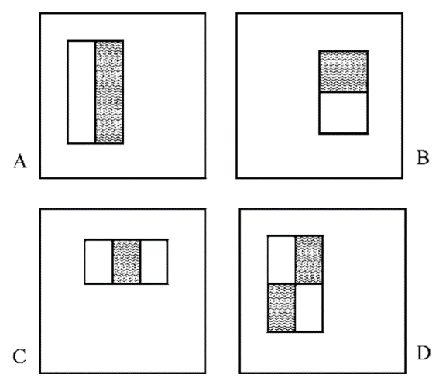
Рисунок 1.1 – Приклад прямокутних атрибутів. A, B – дво-прямокутні, C – трьох прямокутний таD – чотирьох-прямокутний

Враховуючи, що при роздільній здатності 24х24 набір атрибутів досить великий 160 000 що є надмірно, на відміну від Haarbasis.
Атрибути-прямокутники просто обчислюються використовуючи проміжне представлення зображення, що називається інтегральним зображенням. Інтегральне зображення в точці $x,y$містить суму пікселів зверху та зліва від $x,y$, включаючи:

$$ii\left(x,y\right)=\sum_{x^{'}≤x,y^{'}≤y}{i(x^{'},y^{'})},$$

де $ii\left(x,y\right)$ – це інтегральне зображення та $i\left(x,y\right)$- початкове зображення. Використовуючи наступну пару рекурентних рівнянь:

$$s\left(x, y\right)=s\left(x, y-1\right)+i\left(x, y\right)$$
$$ii\left(x, y\right)=ii\left(x-1, y\right)+s\left(x, y\right),$$

(де $s\left(x, y\right)$ – кумулятивна сума по рядкам $s\left(x, y-1\right)$ та $i\left(x, y\right)$) інтегральне зображення може бути обчислене за один прохід через початкове зображення. Як зображено на рисунку 1.2 будь-яка сума прямокутника може бути обчислена за чотири посилання масиву.
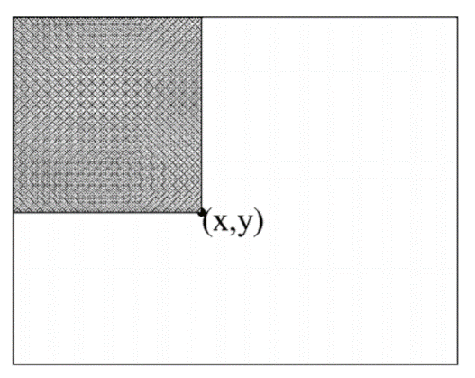
Рисунок 1.2 – Значення інтегрального зображення в точці $\left(x, y\right)$це сума всіх пікселів зверху і зліва.

Різниця між двома прямокутними сумами – за 8 посилань. Оскільки дво-прямокутний атрибут використовує суміжні прямокутні суми, то можна звести обчислення до шести посилань до масиву, 8 для 3-прямокутних і 9 для чотирьох прямокутних атрибутів. Що продемонстровано на рисунку 1.3.
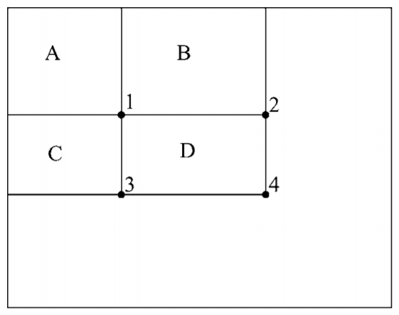
Рисунок 1.3 – Сума пікселів в прямокутнику Dможе бути обчислена з чотирма посиланнями до масиву. Значення інтегрального зображення в точці 1 це сума пікселів в прямокутнику А, в точці 2 – це А + В, для точки 3 – це С + D і для точки 4 – це A + B + C +D. Сума Dбуде обчислена 4 + 1 – (2 + 3).

У випадку згортки, якщо оператор похідної застосований до обох зображення та ядра – результат повинен бути подвійно проінтегрованим.

$$f*g=\iint{(f^{'}*g^{'})}$$

Згортка значно прискорюється за умови, що $f, g$ – розріджені. Обчислення прямокутної суми може бути представлене як $i*r$, де $i$ зображення, а $r$ зображення з прямокутником (з 1 всередині прямокутника, а 0 за межами). Тому операція може бути записана як:

$$i*r=\left(\iint{i}\right)r^{''}.$$

Для того щоб оцінити переваги інтегральної технології зображення можна розглянути також пірамідальні атрибути, хоча їх обчислення займає відчутно більше часу. Тому для даного алгоритму використані дво-прямокутні атрибути.

Навчання функції класифікації

Маючи набір атрибутів і навчальну та тестову вибірку зображень, будь-яка кількість підходів машинного навчання може бути використана для розглянутої задачі. Згадуючи що існує 160 000 прямокутників пов’язаних з кожним підвікном – кількість набагато більша за площу пікселів. Тому невелика кількість атрибутів може бути об’єднана для створення ефективного класифікатора і основна задача знайти такі атрибути.
Звичайна процедура AdaBoost може трактуватись як процес жадібного відбору атрибутів, потрібно збільшити ваги хороших атрибутів і зменшити ваги гірших. А AdaBoostславиться ефективною процедурою пошуку хороших атрибутів, що тим не менше мають відчутну варіативність. Для підтримки цього відбору використовується “слабкий” алгоритм навчання, щоб відібрати єдиний прямокутний атрибут, який найкраще розділяє позитивні і негативні приклади. Тому для кожного атрибуту “слабкий” алгоритм визначає оптимальний поріг для функції класифікації, такий як мінімальне число прикладів, що були класифіковані неправильно. “Слабкий” класифікатор $h(x, f, p, Ө)$складається з атрибута $f,$порога $Ө$ а полярності $p$, що визначає напрямок нерівності:

$$h\left(x, f, p, Ө\right)= \left\{\begin{matrix}1 ifpf\left(x\right)<pӨ \\ 0 otherwise\end{matrix}\right.$$

Тут $x$ це 24х24 – піксельне підвікно зображення.
Але на практиці жоден самостійний атрибут не може виконати класифікаційну задачу з малою помилкою. Атрибути обрані на початку мають похибку між 0.1 і 0.3, а обрані в більш пізніх раундах стають більш складними і мають порядок похибки між 0.4 та 0.5.“Слабкий” класифікатор (з пороговими самостійними атрибутами) може бути розглянутий як дерево рішень єдиного вузла. Такі рішення називаються “decisionstumps” в літературі машинного навчання.
Підсилений алгоритм для навчання запису за раз (онлайн):
- Дано набір зображень $\left(x_{1},y_{1}\right),…,\left(x_{n}, y_{n}\right)деy_{i}=0,1$ для негативних та позитивних прикладів відповідно.
- Ініціалізуємо ваги $w_{1,i}=\frac{1}{2m},\frac{1}{2l}$для $y_{i}=0,1$відповідно, де $m$ та $l$ це кількість негативних і позитивних відповідно.
- For $t=1,…, T:$
  - Нормалізувати ваги $w_{t,i}←\frac{w_{t,i}}{\sum_{j=1}^{n}{w_{t,j}}}$
  - Обрати найкращий “слабкий” класифікатор по відношенню до зваженої похибки

$$ϵ_{t}=\min_{f, p,Ө}{\sum_{i}{w_{i}|h\left(x_{i}, f, p, Ө\right)-y_{i}|}}.$$
\
  - Визначити $h_{t}\left(x\right)=h(x, f_{t}, p_{t},Ө_{t})$, де $f_{t}, p_{t}, таӨ_{t}$мінімізатори $ϵ_{t}.$
  - Оновити ваги:

$$w_{t+1,i}=w_{t,i}{}_{t}^{1-e_{i}},$$

де $e_{i}=0$якщо приклад класифіковано правильно і $e_{i}=1$ якщо ні і ${}_{t}=\frac{ϵ_{t}}{{1-ϵ}_{t}}$.
- Фінальний “сильний” класифікатор:
$$C\left(x\right)= \left\{\begin{matrix}1 \sum_{i=1}^{T}{{}_{t}h_{t}\left(x\right)≥\frac{1}{2}\sum_{t=1}^{T}{{}_{t}}} \\ 0 otherwise\end{matrix}\right.,$$
де ${}_{t}=\log{\frac{1}{{}_{t}}}$.

Каскад розпізнавання

Для зменшення часу обчислення та збільшення продуктивності трекінгу розроблений каскад класифікаторів. Більш прості класифікатори використовуються для фільтрації більшості під-вікон до того як більш складні класифікатори досягнуть менших помилково позитивних показників. Етапи в каскаді побудовані шляхом навчання класифікаторів з використанням AdaBoost. Починаючи з сильного класифікатора з двома функціями, ефективний графічний фільтр можна отримати, налаштовуючи значний порог класифікатора, щоб звести до мінімуму помилково визначені негативні класи. Ефективність розпізнавання класифікатора з двома функціями далека від прийнятної як система розпізнавання обличчя.Тим не менш, класифікатор може значно зменшити кількість під-вікон, які потребують подальшої обробки з малою кількістю операцій:
- Оцінити атрибути прямокутника (потрібні від 6 до 9 масивівпосилань на одну функцію).
- Обчислити “слабкий” класифікатор для кожного атрибута (потрібна одна порогове значення для кожного атрибута).
- Поєднати “слабкі” класифікатори (вимагає помножити на кожнен атрибут, додаток і поріг).
Структура каскаду (рис. 1.4) відображає той факт, що переважна більшість під-вікон в межах одного зображення є негативними. Таким чином, каскад намагається відхилити якомога більше негативних класів на першій стадії.
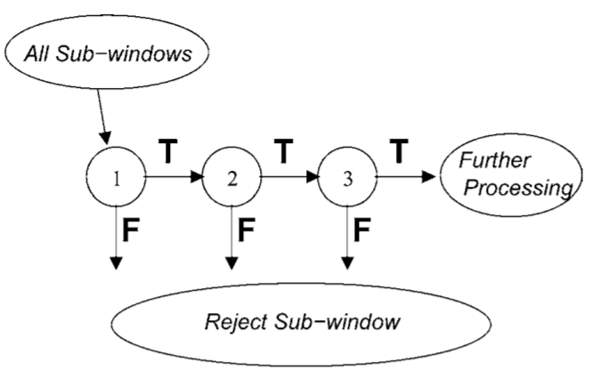
Рисунок 1.4 – Схематичне зображення каскаду розпізнавання. Серія класифікаторів застосовується для кожного підвікна. Початковий класифікатор усуває велику кількість негативних класів з дуже малими затратами.

Так як і в деревах рішень, наступні класифікатори навчаються за допомогою тих прикладів, які проходять на всіх попередніх етапах. В результаті, другийкласифікатор стає більш складним, ніж перший. За певної швидкості розпізнавання, більш глибокі класифікатори мають, відповідно, більш високі хибні позитивні значення.
Процес розробки каскаду керується низкою задач розпізнавння та оптимізації. Для завдання розпізнавання обличчя каскадна система досягла високих показників розпізнавання (від 85 до 95 відсотків) та надзвичайно низьких помилкових позитивних показників (порядку ${10}^{-5}$ або ${10}^{-6}$). Помилкових позитивні показникики каскаду визначаються за формулою:

$$F=\prod_{i=1}^{K}{f_{i}},$$

де $F$ - помилковий позитивний показникик каскадного класифікатору, $K$ – кількість класифікаторів, $f_{i}$ - помилковий позитивний показникик -го класифікатору. Показник розпізнавання:

$$D=\prod_{i=1}^{K}{d_{i}},$$

де $D$ - показник розпізнаваннякаскадного класифікатору, $K$ – кількість класифікаторів, $d_{i}$ - показник розпізнавання -го класифікатору. Ключовим показником кожного класифікатора є його "позитивний показник" - частка вікон, які потенційно містять обличчя. Очікувана кількість оцінених атрибутів:

$$N= n_{0}+\sum_{i=1}^{K}{(n_{i}\prod_{j<i}{p_{j}})}$$

де $N$ – очікувана кількість оцінених атрибутів, $K$ – кількість класифікаторів, $p_{i}$– позитивний показник $i$-го класифікатора та $n_{i}$ – кількість атрибутів у -му класифікаторі.

Швидке розпізнавання людини шляхом підсилення гістограми орієнтованих градієнтів

Розроблена нова система розпізнавання людини в реальному часі, що базується на фреймворку розпізнаванняобличчя Viola та функціях гістограми орієнтованих градієнтів (HOG). Кожна частина гістограми розглядається як атрибут і використовується як основний елемент побудови каскадного класифікатора. Система зберігає як дискримінаційну потужність функцій HOG для розпізнавання людей, так і властивості реального часу системи розпізнавання обличчя Віоли. Ця схема є більш потужною, ніж система розпізнавання об'єктів Viola для розпізнавання людей[2].
Структура така ж, як і розглянута вище система розпізнавання обличчя Віоли, крім частини оцінювання атрибутів. Для розпізнавання обличчя функція Хаара є більш доцільною, через сірий шаблон обличчя. Архітектура системи, що показана на рисунку 1.5, складається з каскаду стадій-класифікаторів, рівень розпізнавання якого дуже високий, а рівень помилкових позитивних класів– середній.
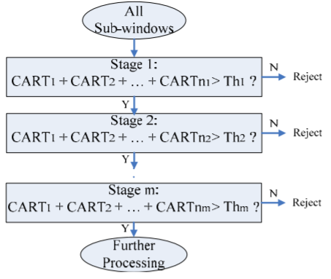
Рисунок 1.5–Архітектура системи
Кожен атрибут визначений його позицією на клітині $C(x_{C},y_{C}, w_{C},h_{C})$, позицією батьківського блоку $B(x_{B},y_{B}, w_{B},h_{B})$ та орієнтаційним номером комірки $k,$тому кожен атрибут $f$ визначається $f\left(C, B, k\right).$ Градієнти точки $(x, y)$ зображення $I$ знаходяться з конволюційного оператора градієнта:

$$G_{x}\left(x,y\right)=\left[\begin{matrix}-1 & 0 & 1\end{matrix}\right]*I\left(x,y\right),$$
$$G_{y}\left(x,y\right)={\left[\begin{matrix}-1 & 0 & 1\end{matrix}\right]}^{T}*I\left(x,y\right).$$

Сила градієнту в точці $(x, y)$:

$$G\left(x,y\right)=\sqrt{G_{x}{\left(x,y\right)}^{2}+G_{y}{\left(x,y\right)}^{2}}.$$

Орієнтація ребра в точці $(x, y)$:

$$Ө\left(x, y\right)=\arctan{\frac{G_{y}\left(x,y\right)}{G_{x}\left(x,y\right)}}.$$

Розіливши $\left[-\frac{π}{2}, \frac{π}{2}\right]$на Kкомірок і позначивши значення $k$-ї як

$$ψ_{k}\left(x, y\right)=\left\{\begin{matrix}G\left(x, y\right)ifӨ\left(x, y\right)ϵ{bin}_{k} \\ 0 otherwise\end{matrix}\right.$$

Тому значення атрибута визначено як:

$$f\left(C, B, k\right)=\frac{\sum_{(x,y)ϵC}{ψ_{k}\left(x, y\right)+ϵ}}{\sum_{(x,y)ϵB}{G\left(x, y\right)+ϵ}}.$$

Всі функції можна обчислити дуже швидко і за константний час за 8 пошуків і за допомогою допоміжних інтегральних зображень.

Сукупні канальні атрибути для багатовимірного розпізнавання обличчя

Хоча багато послідовників вдосконалювали роботу Віоли і Джонса[3] з більш потужними алгоритмами навчання, але представлення атрибутів, що використовується для трекінгу обличчя, як і раніше не може задовольнити попит на ефективне оброблення обличчя з великою дисперсією зовнішнього вигляду в реальному середовищі. Щоб вирішити це вузьке місце, розглянута концепція атрибутів каналу області розпізнавання обличчя, яка поширює канал зображення на різноманітні типи, такі як градієнтна величина та орієнтовані градієнтні гістограми, і, отже, кодує багато інформації у простому вигляді. Для того, щоб мати справу з положенням обличчя в реальному світі, використовується багатосторонній підхід розпізнавання, що включає повторну оцінку рейтингу та коригування детекції.

Забезпечення орієнтації обличчя незалежно від пози за допомогою сумішей оптимізованих частин та моделі каскадного деформування

Стаття[4] присвячена проблемі локалізації та відстеження ключових точок обличчя з однієї камери. Представлена модель двокаскадної деформованої форми для ефективної локалізації орієнтирів обличчя з багатьма варіаціями позицій голови. Для розпізнавання обличчя запропонований груповий метод розрідження, щоб автоматично вибрає найважливіші орієнтири для обличчя. Представляючи модель 3D-форми обличчя, використовується аналіз прокрустів, щоб досягти незалежно від позиції обличчя ініціалізацію ключових точок. Для деформації перший крок використовує локальний пошук з середнім зміщенням з обмеженою локальною моделлю, щоб швидко підійти до глобального оптимуму. Другий крок використовує компоненти активних контурів, щоб дискримінувати і поліпшити тонкі зміни форми. Система може одночасно обробляти розпізнавання обличчя, локалізацію ключових точок незалежно від пози та відстеження в режимі реального часу.

Вирівнювання обличчя за допомогою форми явної регресії

Існує метод явної регресії форми для вирівнювання обличчя[5]. Спільно реєструючи всю форму і мінімізуючи помилку вирівнювання, обмеження форми автоматично кодується. Цей метод дуже точний, ефективний і може використовуватися в реальному часі для, наприклад, відстеження обличчя. Явні схеми регресії форми також можуть бути застосовані до інших проблем, таких як оцінювання позитивної пози об'єкта та сегментація анатомічної структури в медичних зображеннях.
Форма обличчя $S=[x_{1}, y_{1},…,x_{N_{fp}}, y_{N_{fp}}]$ скалдається з $N_{fp}$ обличчевих ключових точок. З огляду на зображення обличчя, для його вирівнювання потрібна оцінка норми $S,$ яка максимально наближена до дійсної форми $\hat{S},$тобто мінімізує:
$${\left\|S-\hat{S}\right\|}_{2}$$

Висновки до розділу

В першому розділі було розглянуто методи виявлення облич на зображенях які працюють лише в наближено гарних умовах. Навіть удосконалення ключового методу Віоли і Джонса не дає хороших результатів на зображеннях взятихз реального життя, де кількість факторів перешкод є дуже великою. Задача детекції облич досі є одною із ключових у компютерному зору, адже потребує досконалої роботи і близьких до ідеальних результатів у будь-якому середовищі. В другому розділі буде розглянуто абсолютно новий метод для вирішення цієї задачі.

РОЗДІЛ 2 МАТЕМАТИЧНІ ОСНОВИ АЛГОРИТМУ РОЗПІЗНАВАННЯ ОБЛИЧ

2.1 Алгоритм немаксимального стиснення

Всі сучасні детектори об’єктів мають трьохступеневий алгоритм: 1) пропонування пошукового простору вікон (вичерпний за допомою ковзкого вікна або розсіювача з використанням пропозицій); 2) підрахунок або обробка вікна за допомогою класифікатора або регресора; 3) зливання вікон, що можуть належати до того ж об’єкта. Останній етап зазвичай називають “non-maximum suppression”(NMS).
За замовчуванням NMS – це простий вручну створений алгоритм післяобробки, який називається GreedyNMS. Алгоритм жадібно відбирає розпізнавання з високим балом і видаляє близьких до менш вірогідних сусідв, оскільки вони, ймовірно, покривають один і той же об’єкт (рис. 2.1). Цей алгоритм є простим, швидким та досить конкурентним.

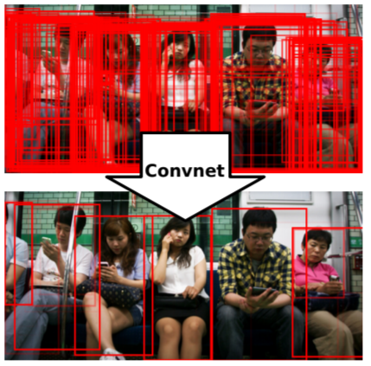
Рисунок 2.1 – Немаксимальне стиснення перераховує всі «сирі» сегменти (зверху). Мережа навчається в режимі «від кінця до кінця», щоб навчитися генерувати точно одну найвищу оцінку для кожного об’єкта (нижній результат).
Є потреба в покращенні GreedyNMS через його значні концептуальні недоліки. Алгоритм приймає жорстке рішення, видаляючи визначений об’єкт і базує це рішення на одному фіксованому параметрі, який котролює наскільки широко відбувається стиснення (suppression). Широке стиснення призведе до видалення близьких результатів з високими оцінками, які, ймовірно, будуть хибними, що погіршить точність. З іншого боку, якщо об’єкти дуже близько, то стиснення має бути вузьким, щоб покращити точність. Коли об'єкти близькі, GreedyNMS жертвує точністю або відкидає незалежно від параметра. Потрібно навчити NMS подолати ці обмеження. Підхід NMS на основі нейронної мережі може адаптуватися до розподілу даних, подолати компроміс GreedyNMS, і, що важливо, може бути включеним в детектор. Тому розглянемо алгоритм "чисто NMS мережі", яка здатна виконувати завдання максимального стиснення без вмісту зображення або доступу до рішень іншого алгоритму.
Стандартний алгоритм GreedyNMS пережив декілька поколінь детекторів Viola&Jones [1] до сучасного стану сім’ї R-CNN[10, 9, 21]. Для поєднання трекінгу з пікселями голосування встановлює відповідність між детекцією та потрібним зображень, що підтримують їх і допомагає уникнути перевикористання контенту зображення для декількох детекцій[15, 1, 14, 34].

2.1.1 Постановка задачі

Для розуміння навіщо потрібне немаксимальне стиснення потрібно підкреслити, що поточні детектори концептуально не здатні зробити точно одне розпізнавання для одного об’єкту і пропонують два необхідних інгредієнта для цього. Сучасні детектори не повертають всі розпізнавання, які були оцінені, але замість цього використовують NMS як етап для післяобробки для видалення зайвих виявлень. Для того щоб мати завершений детектор, ми зацікавлені в виявленні без жодної пост-обробки. Тому розглянемо задачу розпізнавання і як вона оцінюється.
Завдання розпізнавання об’єктів полягає в тому, щоб нанести на зображення набір прямокутників: один прямокутник для одного цільового об’єкта зображення, кожен прямокутник щільно оточує об’єкт. Це означає, що детектори повинні повертати точно одне розпізнавання на об’єкт. Оскільки невизначеність є невід’ємною частиною процесу розпізнавання, оцінки дозволяють асоціювати розпізнавання з довірою. Впевнені помилкові розпізнавання покарані більше, ніж менш впевнені. Зокрема, помилки менш впевнених, ніж найменш упевнених в правильному виявленніне видяляються взагалі.
Детектори не виводять те, що ми хочемо. Проблема розпізнавання може бути інтерпретована як проблема класифікації, яка оцінює ймовірності присутності класу на кожному можливому розпізнаванні на зображенні. Ця точка зору породжує детектори "гіпотези та оцінки", які створюють пошуковий простір розпізнавань (наприклад, ковзних вікон, пропозицій) і оцінюють імовірності класів незалежно для кожного розпізнавання. У результаті, два вікна, які сильно перекриваються і покривають один і той самий об'єкт, призведуть до високої оцінки, оскільки вони виглядають майже ідентичним вмістом зображення. Загалом, замість одного розпізнавання на об'єкт, кожен об'єкт запускає декілька виявлень різної впевненості залежно від того, наскільки добре вікна розпізнавання охоплюють об'єкт.
Оскільки фактична мета полягає в тому, щоб генерувати рівно одне розпізнавання на об'єкт (або рівно один високий рівень впевненості), звичайна практика вважати, що розпізнавання, які сильно перекриваються належать одному і тому ж об'єкту і згортати їх в одне розпізнавання. Переважно алгоритм (GreedyNMS) приймає розпізнавання з найвищою оцінкою, а потім відхиляє всі розпізнавання, які перекривають більше, ніж деяка порогова величина – $Ө$, і повторює процедуру з рештам розпізнавань, тобто жадібно приймаючи місцеві максимуми і відкидаючи їх сусідів. Цей алгоритм, врешті-решт, також приймає неправильні розпізнавання, що не є проблемою, якщо їх довіра нижче, ніж довіра правильних розпізнавань.
Цей алгоритм добре працює, якщо стиснення достатньо широке, щоб завжди придушувати розпізнавання високої оцінки, що спрацьовують на той самий об'єкт, і стиснення є досить вузьким, щоб ніколи не пригнічувати розпізнавання результатів найближчого найближчого об'єкта. Якщо об'єкти далекі один від одного, умову придушення легко задовольнити і широке стиснення добре працює. У переповнених сценах з високою оклюзією між об'єктами виникає напруга між широким і вузьким стисненням. Іншими словами, з одним об'єктом на зображення NMS тривіальний, але для сильно перегороджених об'єктів потрібен кращий алгоритм NMS.
Незалежна обробка вікон зображень призводить до перекриття детектування, що дають подібні результати, бо це є вимогою надійних функцій: аналогічні входи ведуть до аналогічних виходів. Детектор, який виводить лише одне високо оцінене розпізнавання за один об'єкт також має бути оцінений іншими розпізнаваннями: кілька виявів на одному об'єкті повинні бути оброблені спільно, тому детектор може сказати, що існують повторні розпізнавання, і лише один з них повинен отримати високий бал.
Типовe заключення детекторів складається з класифікатора, який розрізняє вміст зображення, що містить об'єкт та вміст зображення, що ні. Позитивні та негативні приклади тренувань для даного детектора зазвичай визначаються деякою мірою накладанням між об'єктами та обмежувальними прямокутниками. Так як подібні прямокутники все одно дадуть подібну впевненість, тож можна вважати також позитивними невеликі збурення місцеположень об'єктів. Ця методика збільшує тренувальні дані і призводить до більш надійних детекторів. Використання такого типу класифікатора не дає винагороду за одне розпізнавання однієї високої оцінки для кожного об'єкта, а навпаки навмисне заохочує декілька виявлень з високим підрахунком для кожного об'єкта.
З цього аналізу ми бачимо, що для того, щоб детектор генерував рівно одне розпізнавання на об'єкт, необхідні два основні компоненти:
- Loss – функція втрат, що видалить подвійні розпізнавання, щоб навчити детектора мати одне визначення для одного об'єкта.
- Спільна обробка сусідніх виявлень, щоб детектор мав необхідну інформацію для визначення, чи об'єкт був виявлений кілька разів.
Тому розглянемо дизайн мережі, який вмістить обидва інгредієнти.

NMS зі згортковою мережею

Наш дизайн дозволяє уникнути жорстких рішень і не відкидає розпізнавання, щоб зменшити їх кількість. Натомість ми переформулюємо NMS як завдання перерахунку оцінок, яке прагне зменшити кількість детекцій, які покривають вже виявлені об'єкти. Після переоцінення, достатньо просто порогового рівня, щоб зменшити набір детекторів. Для оцінки ми передаємо повний набір переоцінених виявлень до сценарію оцінювання без будь-якої постобробки.

Функція втрат

Детектор має видати точно одне розпізнавання високої оцінки для кожного об'єкта. Функція втрат такого детектора повинна перешкоджати декільком розпізнаванням одного й того самого об'єкта, незалежно від того, наскільки близькі ці розпізнавання. Стюарт та Андрілюка [26] використовують угорську функцію втрат для досягнення цього: успішно зіставлені розпізнавання є позитивними, розпізнавання, які не співпали, є негативними. Збіг гарантує, що кожен об'єкт може бути виявлений лише один раз, і будь-яке подальше розпізнавання вважається помилкою. Хендерсон і Феррарі [12] представляють фунцію втрат як середню точність, яка також грунтується на відповідності. У кінцевому підсумку детектор оцінюється критерієм оцінки тесту, який, у свою чергу, визначає відповідну стратегію для визначення правильності чи неправильності розпізнавання. Ця відповідність повинна використовуватися під час тренування. Як правило, орієнтири сортуються за спаданням по їх впевненості та ставлять у відповідність в цьому порядку об'єктам, віддаючи перевагу об’єктам, найбільш накладаються. Оскільки вже об'єднані об'єкти не можуть бути підібрані знову, надлишкові розпізнавання підраховуються як помилкові позитивні, що зменшують точність детектора. Використовуючи цю стратегію відповідності. Використовується результат відповідності як мітки для класифікатора: успішно зіставлені розпізнавання є позитивними прикладами навчання, а розпізнавання, що не зіставлені, - це негативні приклади тренінгів для стандартних бінарних втрат. Як правило, всі розпізнавання, які використовуються для навчання класифікатора, мають мітку, пов'язану з тим, як вони надходять в мережу. У цьому випадку мережа має доступ до виявлень та об'єктів анотацій, а відповідний шар генерує етикетки, які залежать від прогнозів мережі. Це класове завдання безпосередньо заохочує поведінку відстеження, яку ми хочемо досягти.
Позначимо $d_{i}$ розпізнавання, $y_{i}ϵ \{-1, 1\}$ вказує чи було $d_{i}$ успішно позначене як об’єкт, і нехай $f$ позначаєється як функція оцінок, що містить оцінки всіх виявлень зображення $f\left({\left[d_{i}\right]}_{i=1}^{n}\right)={\left[s_{i}\right]}_{i=1}^{n}$. Тренуємо зі зваженою логістичною функцією втрат

$$L\left(s_{i}, y_{i}\right)=\sum_{i=1}^{N}{w_{y_{i}}*\log{(1+e^{-s_{i}y_{i}})}}$$

тут втрата за розпізнавання поєднана з іншими розпізнавання через відповідність, яке забезпечує $y_{i}$.
Ваги $w_{y_{i}}$ використовуються щоб протидіяти екстремальному класовому імбалансу задачі розпізнавання. Обираються ваги таким чином, що середнє очікування дорівнює параметру $E\left(w_{1}I\left(y_{i}=1\right)\right)=γ$.
Під час узагальнення параметра мультикласу, розпізнавання асоціюються як з довірою, так і з класом. Оскільки ми тільки повторюємо розпізнавання, ми дозволяємо "вимкати" детекцію, але не змінювати її клас. Як наслідок, ми поєднуємо лише розпізнавання з об'єктами одного класу, але проблема класифікації залишається бінарною, і зазначена функція втрат все ще застосовується.
Представляючи результати розпізнавання, ми використовуємо одноразове кодування: нульовий вектор, який містить лише оцінку в місці вектора, що відповідає класу. Оскільки обчислення середньої точності не зважує класів за їх розмірами, ми позначаємо ваги екземпляра таким чином, щоб їх очікуваний умовний клас рівномірно розподілявся.

Поєднані вікна

Для того, щоб ефективно мінімізувати вищезгадану функцію втрат, потрібно в мережі робити спільний процес детекції. Для цього спроектована мережу з повторюваною структурою, яку ми називаємо блочною (накреслена на рисунку 2.2). Один блок дає кожному виявленню доступ до представлення своїх сусідів, а потім оновлює своє власне представлення. Поєднання декількох блоків означає, що мережа чергуває між дозволом для кожного розпізнавання "розмовляти" зі своїми сусідами та оновленням власного представлення. Ми називаємо це GossipNet (Gnet), оскільки розпізнавання "говорять" зі своїми сусідами, щоб оновити своє представлення.
а) Навчальна архітектура

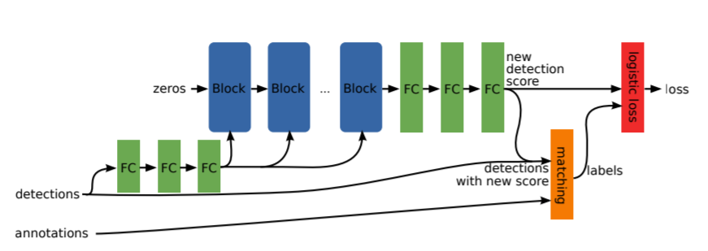
б) Тестова архітектура
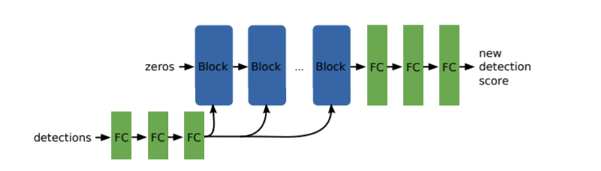
Рисунок 2.2 – Діаграма високого рівня Gnet. FCпозначаж повністю поєднані шари. Всі атрибути цієї діаграми мають розмірність 128 (вхідний вектор і атрибути між шарами / блоками), вихід є скаляром.

Тут є дві ключові нестандартні операції. Перша - це шар, який створює представлення для пар детекторів. Це призводить до основної проблеми: неправильне число сусідів для кожного розпізнавання. Оскільки ми хочемо уникнути схеми дискретизації, то зробимо пул через розпізнавання (другий ключ).

Атрибути розпізнавання

Блоки мережі беруть вектор розпізнаних атрибутів для кожного розпізнавання на вхід та виводить оновлений вектор (як зображено на рисунку 3.2). Виходи з одного блоку вводяться до наступного. Значення усередині цього 128-розмірного вектору ($c=128$) навчаються неявно під час тренувань. Вихід останнього блоку використовується для створення нової оцінки розпізнавання для кожної детекції.
Перший блок приймає абсолютно нульовий вектор на вхід. У подальшій роботі цей нульовий вхід потенційно може бути замінено атрибутами зображення. На рисунку 2.3 представлення кожного розпізнавання зменшується і поєднується в сусідні пари детекцій і складаються з детекційними парами атрибутів (вилучені пямокутники, відповітні атрибути та розпізнавання мають однаковий колір). Атрибути пар розпізнавання співставляються незалежно через повністю поєднаний шар. Змінюване число пар зменшується до фіксованого представлення за допомогою максимального пулінгу. Попарні обчислення виконуються для кожного розпізнавання незалежно.

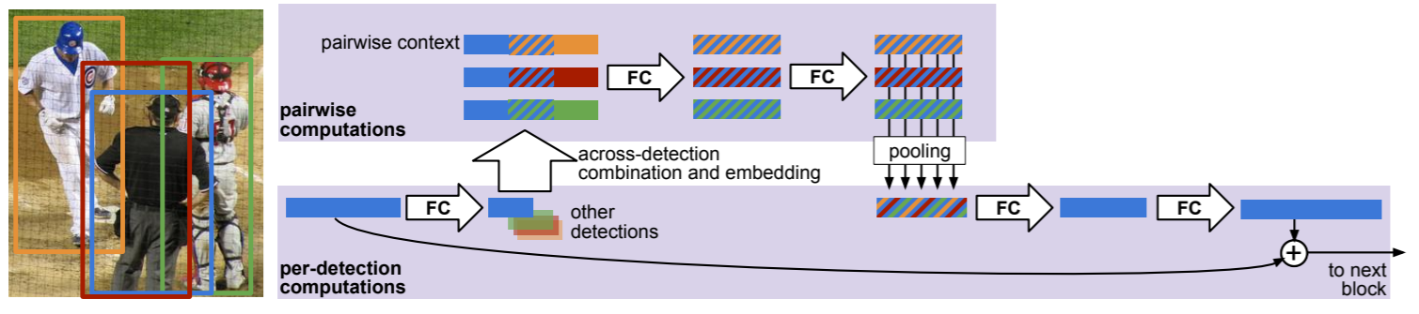
Рисунок 2.3 – Один блок Gnet зображує одне розпізнавання.

Попарний контекст розпізнавання

Кожен міні-батч містить $n$ розпізнавань зображення, кожен представлений $c$-розмірним вектором атрибутів, так що данні мають розмір $nxc$і мають доступ до інших представлень розпізнавнь маючи на увазі роботу в рамках елементів одного батчу. Використовуємо шар розпізнавання контексту так, що кожне розпізнавання $d_{i}$, генерує всі пари розпізнавань $\left(d_{i}, d_{j}\right)$ для кожного $d_{j}$ відчутно перекривається з $d_{i}$ (IoU> 0.2). Представлення пари детекцій складається з об’єднання яке представлене розпізнавання і $g$-розмірної пари розпізнаваних атрибутів, які складають $l=2c+g$ розмірний атрибут. Щоб обробити кожну пару розпізнавання незалежно, розставляємо всі атрибути всіх пар вздовж довжини батчу: якщо розпізнавання $d_{i}$ має $k_{i}$ сусідніх розпізнавань, що дають батч розміру $Kxl,$ де $K=\sum_{i=1}^{n}{(k_{i}+1)}$, бо ми також включаємо пару $\left(d_{i}, d_{j}\right).$ Зазначимо що кількість сусідів $k_{i}$ (кількість пар) різна для кожного розпізнавання навіть для одного міні-батчу. Щоб зменшити змінний розмір сусідства до представлення фіксованого розміру, архітектура використовує глобальний максимальний пулінг через всі розпізнавані пари, що належать одному розпізнаванню ($Kxl→nxl$), після чого можна використовувати нормальний повністю поєднаний шар для оновлення розпізнавання представлення.

Розпізнавання пари атрибутів

Атрибути для кожної пари розпізнавання, що використовуються в котексті розпізнавання, складаються з декількох властивостей для пари розпізнавання: перетин через об’єднання (IoU), та нормалізована відстань в $x$ та $y$ напрямку і нормалізована l2 відстань (нормалізована через середнє значення ширини і висоти розпізнавання), шкала різниці ширини та висоти (наприклад $\log{\frac{w_{i}}{w_{j}}}$) співвідношення сторін пропорцій $\log{\frac{a_{i}}{a_{j}}}$ та оцінки розпізнавання обох детекцій. В багато-класовому налаштуванні, кожне розпізнавання надає вектор оцінок замість скаляру, що збільшує кількість пар атрибутів. Надаючи ці сирі атрибути до трьох повністю поєднаних шарів, навчаємо $g$ атрибути пари розпізнавань, що використовуються в кожному блоці.

Блок

Блок робить одну ітерацію, дозволяючи розпізнаванням переглядати їх відповідних сусідів і оновлювати їх представлення (як показано на рисунку 2.3). Він містить зменшувач розмірності, парний шар розпізнавання контексту, 2 повністю поєднаних шари які застосовуються до кожної пари незалежно, об’єднування вздвовж розпізнавань і два повністю поєднаних шари, де останній знову збільшує розмірність. Вхід та вихід блоку додається як в архітектурі Реснет [11]. Перший блок отримує нуль атрибутів на вхід, тому вся інформація, що використовується для прийняття рішення завантажена з пари атрибутів розпізнавання. Вихід останнього блоку використовується трьома повністю з’єднаними шарами для передбачення нової оцінки для кожного розпізнавання незалежно (як на рисунку 2.2).

Параметри

Якщо не визначено інакше, то мережа має 16 блоків. Розмірність атрибутів для розпізнавання 128 і зменшується до 32 до того як побудоване попарне розпізнавання. Розпізнавання пар атрибутів теж на виході має розмірність 32. Повністю поєднаний шар після останнього блоку видає 128-розмірні атрибути. При зміні розмірності атрибутів, потрібно зберігати відношення між кількістю атрибутів в кожному шарі однаковим, тому вказування розмірності розпазнавання атрибутів потрібне.

Передача повідомлення

Прохід в прямому напрямку через декілька поєднаних блоків можна інтерпретувати як передачу повідомлення. Кожне розпізнавання відправляє повідомлення до всіх сусідів для того щоб домовитись яке розпізнавання співставлене об’єкту і яке розпізнавання повинне зменшити свою оцінку. Замістю вручну розробленого алгоритму проходження повідомлення, дозволяється мережі латентно вивчати повідомлення які проходять.

Відмінності між Gnet і жадібним NMS

Gnet фундаментально відрізняється від жадібного NMS в плані того, що всі атрибути оновлюються одночасно, тоді як GreedyNMS обробляє послідовно. Оскільки Gnet не має доступу до рішень GreedyNMS, це неймовірно що їх продуктивність наскільки близька. Також потенційно велика мережа з поєднаними багатьма блоками потрибує великих об’ємів тренувальних даних. Gnet – це чиста NMS мережа в плані того, що не має доступу до атрибутів зображень і оперує лише з розпізнаваннями (координатами прямокутників і впевненістю). Це означає, що Gnet не може інтерпретувати додаткові шари розпізнавання. Ціль – спільно переоцінити всі розпізнавання зображення, дозволяючи мережі дивитись на сусідів і оновлювати власні представлення (дозволяємо умовну залежність між розпізнаваннями). Разом з функцією втрат, що заохочує мати один детектор для одного об’єкта, ми задовольняєм обом умовам, що були представлені вище.

Спільне визначення та розпізнавання обличчя за допомогою багатоступеневих каскадних нейронних мереж

2.2.1 Загальна схема алгоритму

Загальний алгоритм нашого підходу показаний на рисунку 2.4.
Етап 1: використання повністю згорткову мережу, яка називається мережею пропозицій (P-Net), для одержання вікна-кандидата та їх регресійних векторів обмежувальноїрамки аналогічним чином як [29]. Потім використання отриманих векторів регресії обмежувальної рамки для калібрування кандидатів. Після цього ми застосовуємо не максимальне стиснення (NMS), щоб об'єднати кандидатів, що накладаються одні на одного.
Етап 2: всі кандидати подаються на іншу CNN, названу «Мережу уточнення»(R-Net), яка також відхиляє велику кількість помилкових кандидатів, виконує калібрування за допомогою регресії обмежувальної рамки та об'єднання кандидатів на NMS.

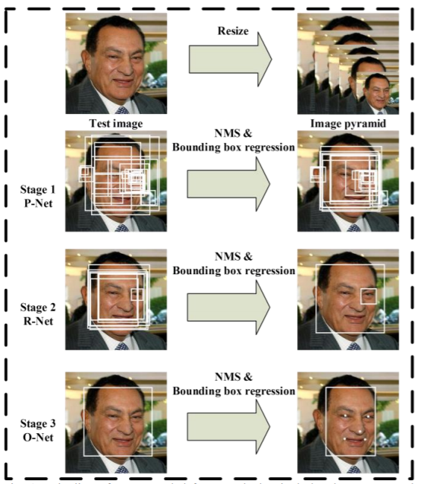
Рисунок 2.4 – Проходження обробки. Спочатку кандиат вікна обробляється через швидку мережу пропозицій (P-Net). Після цього, уточнюємо кандидатів для наступної стадії через мережу уточнення (R-Net). На третій стадії, мережа виходу (O-Net) генерує остаточний обмежувальний прямокутник і позиції орієнтирів обличчя.

Таблиця 2.1 – Порівняння швидкості та точності на тестових даних нашої згорткової мережі і попередніх мереж [19].
Група | CNN | 300 разів вперед (forward) | Точність
Group 1 | 12-Net | 0.038s | 94.4%
Group 1 | P-Net | 0.031s | 94.6%
Group 2 | 24-Net | 0.738s | 95.1%
Group 2 | R-Net | 0.458s | 95.4%
Group 3 | 48-Net | 3.577s | 93.2%
Group 3 | O-Net | 1.347s | 95.4%
Етап 3: Цей етап схожий з другим, але наша ціль описати обличчя з більшими деталями. Мережа на вихід видаватиме 5 позицій на обличчі.

Архітектура CNN

У роботі [19] були розроблені численні CNN-системи для розпізнавання обличчя. Проте їх продуктивність може бути обмежена такими фактами: деякі фільтри не мають різноманітності ваг, які можуть обмежувати їх для створення дискримінаційного опису; порівняно з іншими завданнями із розпізнавання та класифікації заперечень багато класів, визначення обличчя є завданням двійкової класифікації, тому для цього може знадобитися менша кількість фільтрів, але більше розрізнення. З цією метою ми зменшуємо кількість фільтрів і змінюємо фільтр 5 × 5 на фільтр 3 × 3, щоб зменшити обчислення, в той час як і збільшити глибину для підвищення продуктивності. За допомогою цих удосконалень у порівнянні з попередньою архітектурою в [19] ми можемо отримати кращу продуктивність при меншій тривалості виконання (результат показаний у таблиці 2.1. Для справедливого порівняння використано однакові дані для обох методів). Архітектури CNN показані на рисунку 2.5

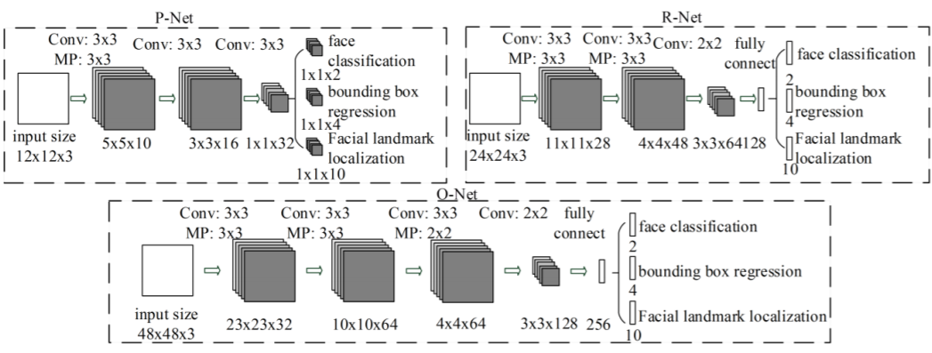
Рисунок 2.5 – Архітектура мереж P-Net, R-Netта O-Net, де MPозначає “max pooling” і conv – convolution (згортка). Розмір кроку в згортці і пулінгу є 1 і 2 відповідно

Навчання

Ми використовуємо три завдання для навчання наших детекторів CNN: класифікація обличчя / не обличчя, регресія обмежувальної рамки та локалізація орієнтирів особи.
1. Класифікація обличчя: Мета навчання сформульована як бінарна класифікаційна проблема. Для кожного зразка ми використовуємо втрату крос-ентропії:

$$L_{i}^{det}=-(y_{i}^{det}\log{p_{i}}+(1-y_{i}^{det})(1-\log{p_{i}}))$$

де p_{i} це ймовірність, вироблена мережею, яка вказує на те, що зразок є обличчям. Нотації $y_{i}^{det}ϵ \{0,1\}$ позначає ярлик «справжня істина».
2. Регресія обмежувальної рамки:
Для кожного вікна кандидата ми передбачаємо зміщення між ним та найближчою істиною (наприклад, лівою верхньою частиною, висотою та шириною обмежувальної рамки). Мета навчання визначається як проблема регресії, і ми використовуємо евклідову втрату для кожного зразка:

$$L_{i}^{box}={\left\|{\hat{y}}_{i}^{box}-y_{i}^{box}\right\|}_{2}^{2}$$

де ${\hat{y}}_{i}^{box}$- регресія отримана від мережі і $y_{i}^{box}$- координата істини. Існують чотири координати, в тому числі ліва верхня, висота і ширина, і, таким чином $y_{i}^{box}ϵR^{4}.$
3. Локалізація орієнтирів обличчя:
Подібно до задачі регресії обмежувальної рамки, розпізнавання орієнтирів обличчя формулюється як проблема регресії, і ми зводимо до мінімуму евклідову втрату:

$$L_{i}^{landmark}={\left\|{\hat{y}}_{i}^{landmark}-y_{i}^{landmark}\right\|}_{2}^{2}$$

де ${\hat{y}}_{i}^{landmark}$- координата орієнтиру обличчя отриманого від мережі і $y_{i}^{landmark}$ - координата істини. Існує п'ять орієнтирів на обличчі, включаючи ліво око, праве око, ніс, лівий та правий кути рота, і таким чином $y_{i}^{box}ϵR^{10}$.
4. Багатоканальне навчання:
Оскільки в кожному CNN використовуються різні завдання, в навчальному процесі існують різні типи навчальних зображень, такі як обличчя, не обличчя та частково вирівняні обличчя. У цьому випадку деякі функції втрат не використовуються. Наприклад, для зразка фонової області ми обчислюємо тільки $L_{i}^{det}$, а два інших втрати встановлюються як нуль. Це може бути реалізовано безпосередньо з індикатором типу вибірки. Тоді загальна навчальна мета може бути сформульована так:

$$\min{\sum_{i=1}^{N}{\sum_{jϵ\{det, box, landmark\}}{{}_{i}{}_{i}^{j}L_{i}^{j}}}}$$

де N це кількість навчальних зразків, a_{j} позначає важливість завдання. Ми використовуємо (${}_{det}=1$,${}_{box}=0.5,{}_{landmark}=0.5$) в P-Net та R-Net, в той час як в O-Net для більш точної локалізації орієнтирів використовується (${}_{det}=1$,${}_{box}=0.5,{}_{landmark}=1$) . ${}_{i}^{j}ϵ \{0,1\}$ це індикатор типу вибірки. У цьому випадку природно використовувати стохастичний градієнтний спуск для навчання CNNs.
5. Пошук вибірки онлайн:
Метод відрізняється від проведення традиційної складної вибірки, після навчання оригінального класифікатора, ми робимо пошук складної вибірки в завданні з класифікації особи для адаптації до процесу навчання. Зокрема, в кожній міні-партії ми відсортуємо втрати, обчислені на етапі поширення вперед, з усіх зразків і вибираємо їх верхні 70% у вигляді складних зразків. Тоді ми обчислимо лише градієнт з складних зразків у фазі зворотного розповсюдження. Це означає, що ми ігноруємо прості зразки, менш корисні для посилення детектора під час тренувань. Експерименти показують, що ця стратегія дає кращу продуктивність без ручного вибору вибірки.

Висновки до розділу

В першій частині розділу було описано алгоритм немаксимального стиснення, який гарантує отримання лише єдиного вікна для кожного обличчя при детекції на вхідному зображені. Також було описано нейронну мережу, яка імітує алгоритм немаксимального стиснення. Саме ця властивість імітування лягла в основу методу детекції за допомогою каскадних нейронних мереж
В другій частині розділу ми розглянули структуру згорткових нейронних мереж на всіх каскадах. Було описано загальну структуру та роль алгоритму немаксимального стиснення. Ідея поєднання задач класифікації та регресії в одній нейронній мережі виявилася неймовірно вдалою, адже задача знаходження ключових точок підсилює задачу класифікації патчу. Завдяки додаванню алгоритму немаксимального стиснення було описано загальну схему "від кінця до кінця" як з вхідного зображення отримується вектор пар з чотирма точками вікна обличчя та пятьма ключовими точками на ньому.

РОЗДІЛ 3 АНАЛІЗ АРХІТЕКТУРИ ПРОГРАМНОГО ПРОДУКТУ

3.1 Вибір мови програмування та платформи

Додаток написаний на С++ із використанням фреймворку Caffe. На початку роботи розглядалися такі мови програмування: C#, C++, Java та Python. Було відкинуто варіант C# через обмеження використання готового додатку до користувачів Windows та Java через відсутність опиту у використанні Java для побудови нейроних мереж. Після аналізу тенденцій використання мов програмування для створення нейроних мереж, вибір зупинився на C++, як найбільш популярний, що дає нам причину очікувати появлення нових більш зручних у використанні фреймворків та загальну направленність базування розробки нейроних мереж на С++, а також через персональний досвід у використанні С++ для створення простіших нейроних мереж.

3.2 Аналіз архітектури програмного продукту

Основа програми має три класи:
MainWindow – клас, який описує головне вікно програми, має поле –screen_, яки й може набувати значень Startта Work, що відповідають вікнам входу в систему та розпізнавання емоцій відповідно.
Клас StartScreen – клас, що описує вікно входу в систему – має приватне поле –persons_, що відповідає за ідентифікацію особи на захопленому зображенні. Ідентифікація особи проходить за використання класу QPersonSet, який має вигляд ім’я – список ознак і зберігається у базі даних.
Workscreen описує вікно розпізнавання емоцій, яке відповідно до захопленого виразу обличчя (mCapture), видає розпізнану емоцію (classifier_).
Детальніше діаграма класів які мають відношення до tracking наведена на рисунку 3.2
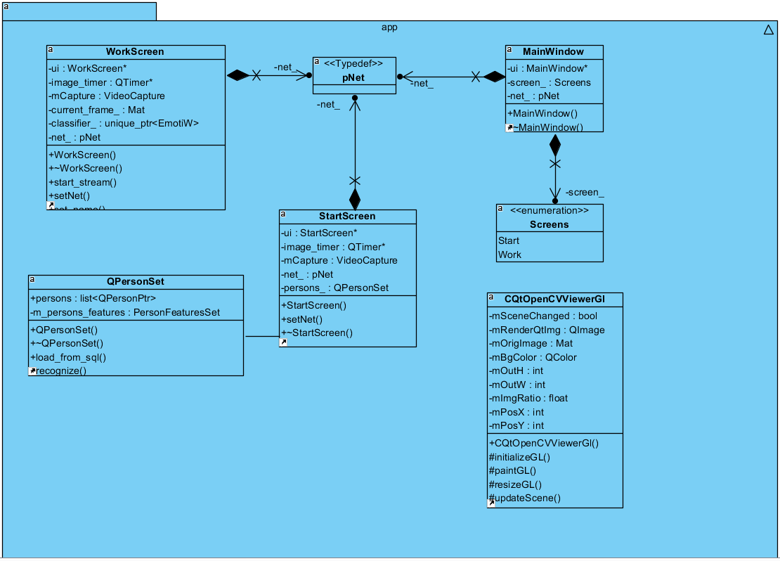
Рис. 3.1 – Діаграма класів додатку

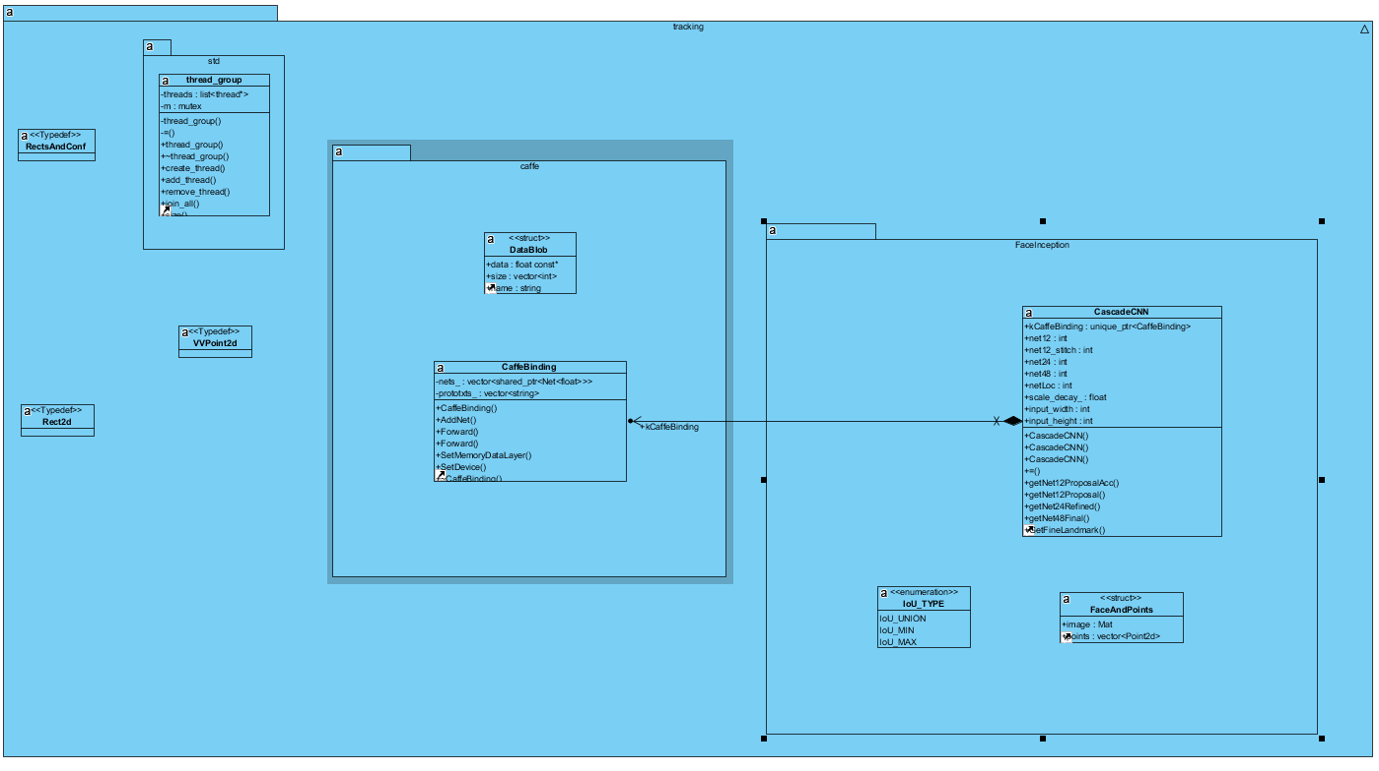
Рис 3.2 – Діаграма класів модулю tracking
Рамки облич вертаються через виклик функції GetDetection(), аргументами якої є вхідне зображення та параметри для нейроних мереж. Значення вертаються у вигляди вектора пар чотирьох точок рамки та рівня достовірності.
Також програма включає в себе три модулі emotion, persons та recognition, але оскільки вони не є предметом даної роботи, то приведені в загальному вигляді на рисунках 3.3-3.5.

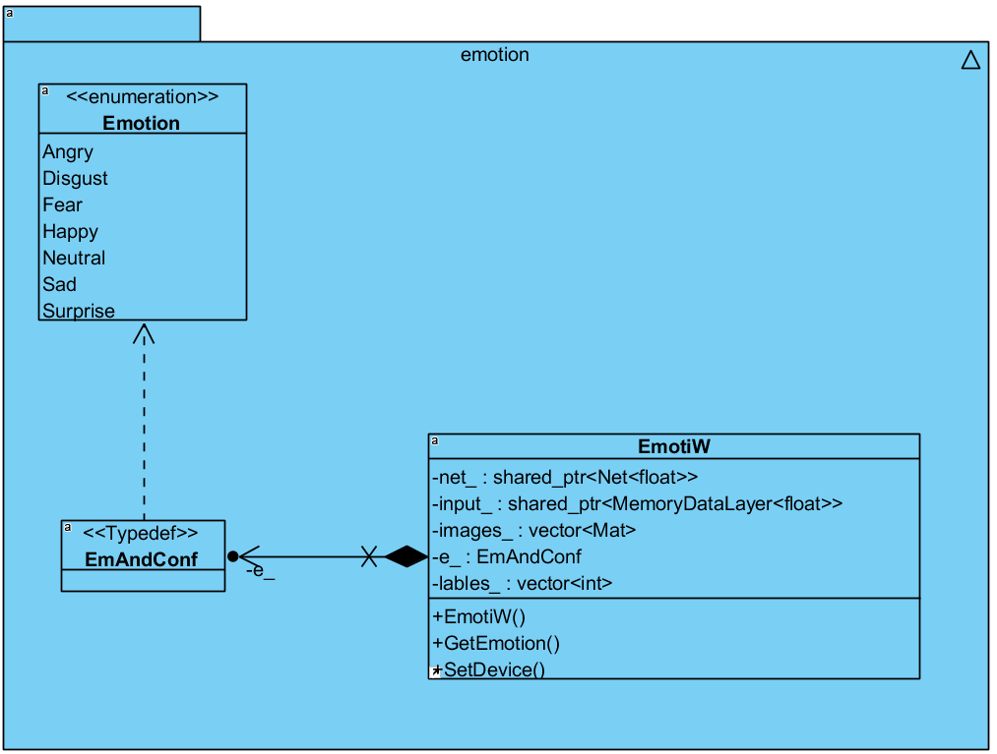
Рис.3.3 – Модуль emotion

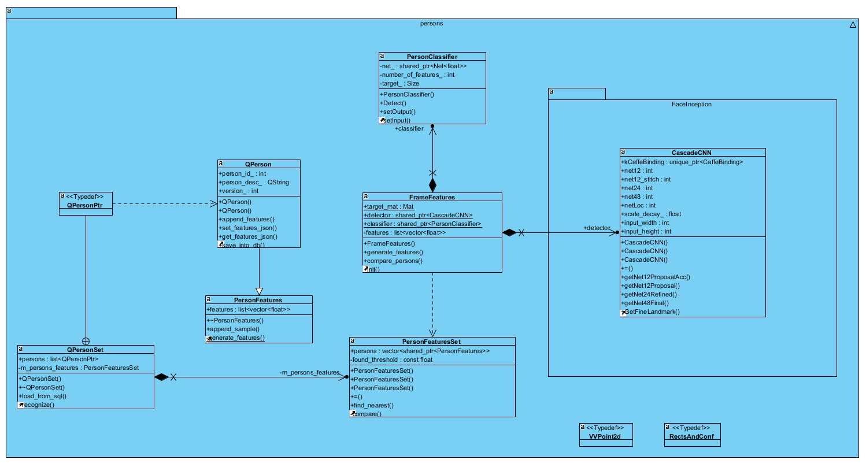
Рис 3.4 – Модуль persons

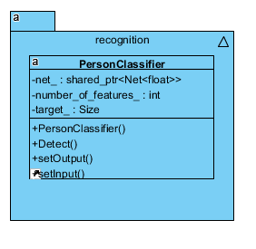
Рис 3.5 – Модуль recognition

3.3 Керівництво користувача

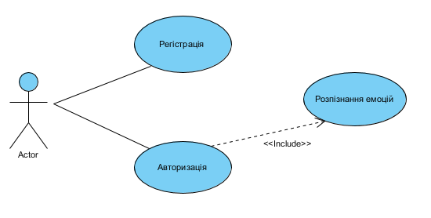
Рис 3.6– Діаграма Use-case

Для роботи програми необхідно надати їй доступ до веб-камери. При запуску програми користувач має на вибір дві дії зареєструватися чи увійти до системи(див. рис. 3.7). Для початку роботи необхідно вибрати action – start.

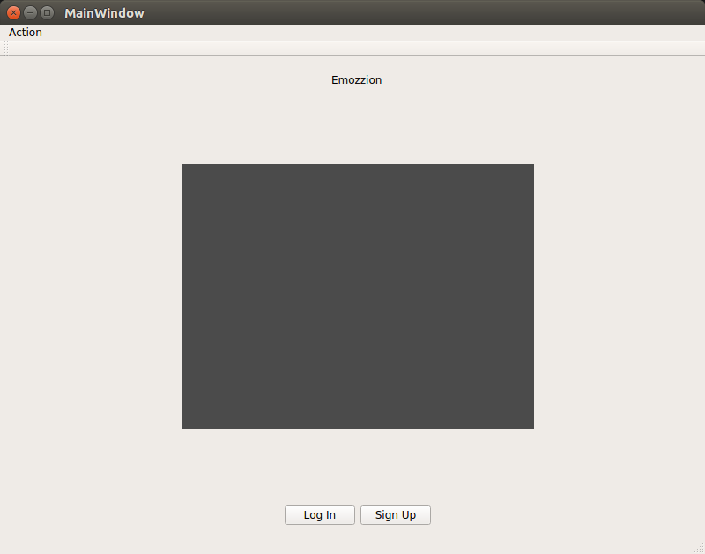
Рис 3.7 – Початкове вікно
Для реєстрації необхідно ввести ім'я аккаунту та навести камеру на лице користувача, щоб отримати фронтальне зображення (Рис. 3.8).
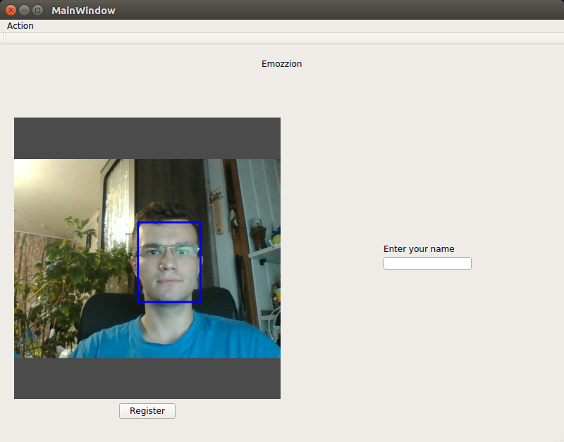
Рис 3.8 – Приклад реєстрації

Після реєстрації вас поверне на головний екран.Для входу в систему необхідно щоб веб-камера розпізнала лице користувача із зображення з веб-камери. Розпізнання виконується після натисне неї клавіші входу. Після вдалого входу в систему користувач отримує доступ до детектора емоцій. Детектор емоцій працює в онлайн-режимі і показує емоційний стан особи, що спостерігається, показуючи співвідношення шести базових емоцій людини, а також нейтральний вираз обличчя. (рис.3.9)
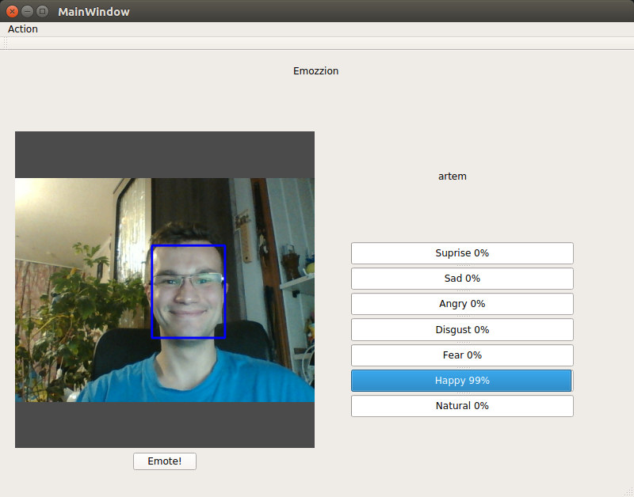
Рис. 3.9 – Приклад розпізнавання емоції

3.4 Висновки до розділу

В даному розділі було розглянуто причини вибору мови програмування на якій реалізована система, а також варіанти, які було відкинуто на етапі проектування. Вибір зупинився на С++ із використанням Caffe. Також були наведені діаграми класів програми в цілому та діаграму класів методу виявлення облич окремо. Було реалізовано каскадну згорткову нейронну мережу, яка працює окремим модулем та інкапсулює задачу детекції обличчя на зображені. В кінці розділу була представлене детальне покрокове керівництво користувача з ілюстраціями кроків.

РОЗДІЛ 4 АНАЛІЗ ПРАКТИЧНИХ РЕЗУЛЬТАТІВ

У цьому розділі оцінка ефективність запропонованої стратегії вимушеної вибірки. Потім порівняння детектора та вирівнювача обличчя із найсучаснішими методами в FDDB [25], WIDER FACE [24] та AFLW [8]. Набір даних FDDB, яка містить анотації для 1717 осіб у наборі із 2845 зображень. Набір даних WIDER FACE складається з 393 703 позначених рамок із обличчями у 32 203 зображеннями, з яких 50% з них для тестування поділено на три підмножини залежно від складності зображень, 40% для тренувань, і 10%, що залишилися для перевірки. AFLW містить анотації особистих орієнтирів для 24 386 осіб, і використовується одна і та ж тестова підмножина що й [22].

Ефективність спільного розпізнавання та вирівнювання обличчя

Щоб оцінити внесок спільного розпізнавання та вирівнювання, оцінювання характеристики двох різних O-Nets (із об’єднанною регресією орієнтирів обличчя і без) на FDDB (з тими же P-Net та R-Net для справедливого порівняння). Порівняння ефективності регресії обмежувальної рамки в цих двох O-мережах. Рисунок 4.1 показує, що вивчення спільних завдань локалізації орієнтирів є корисним як для класифікації особи, так і для завдання регресії обмежувальної рамки.
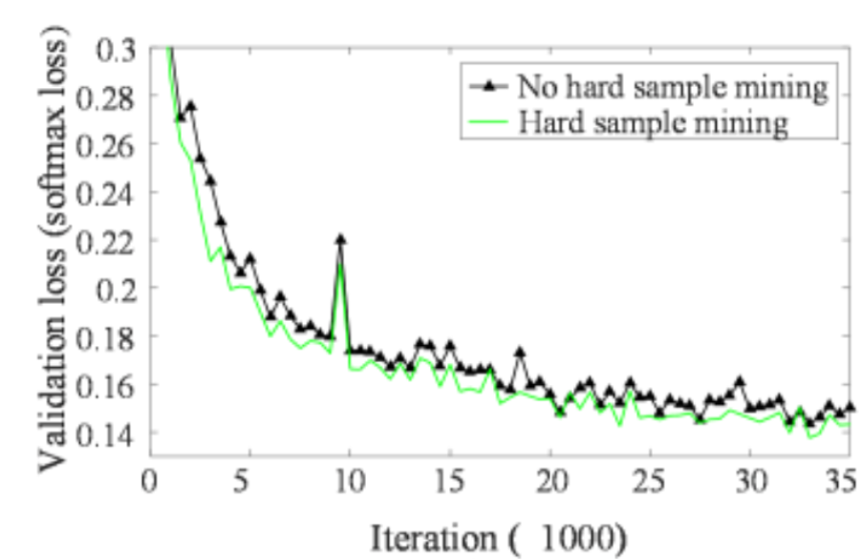
Рисунок 4.1 Тренування O-Nets з різними прикладами

Оцінювання визначення обличчя

Для оцінки ефективності методу розпізнавання обличчя ми порівнюємо метод із сучасними методами [1, 5, 6, 11, 18, 19, 26, 27, 28, 29] у FDDB, а також найсучасніші методи [1, 24, 11] у WIDERFACE. На рисунках 4.2 - 4.5 показано, що метод послідовно перевершує всі попередні підходи із великим запасом в обох орієнтирах. Також оцінюємо підхід на деяких проблемних фотографіях.
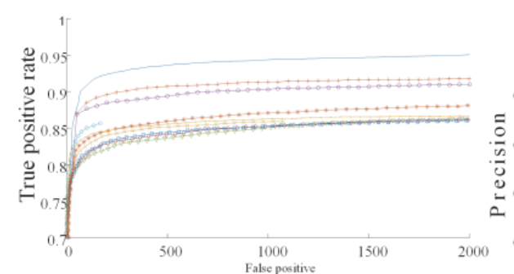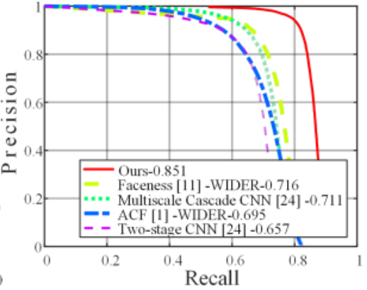
Рисунок 4.2 Оцінка на FDDB Рисунок 4.3 Точність WIDER FACE easy set
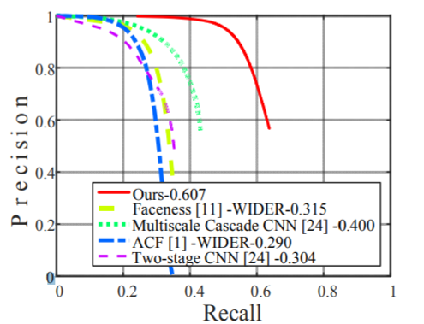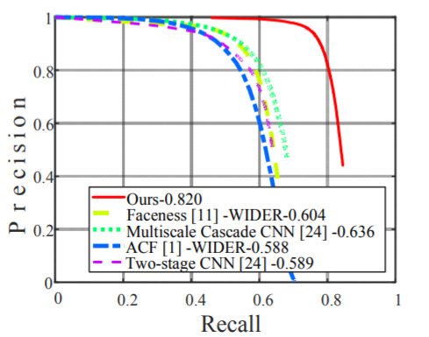
Рисунок 4.4 Точність WIDER Рисунок 4.5. Точність WIDER FACE medium set FACE hard set

Оцінювання вирювнювання обличчя

У цій частині порівнюються показники продуктивності вирівнювання обличчя методом за допомогою наступних методів: RCPR [12], TSPM [7], LuxandfaceSDK [17], ESR [13], CDM [15], SDM [21], і TCDCN [22]. На етапі тестування є 13 зображень, на яких метод не зміг виявити обличчя. Таким чином, обрізається центральний регіон цих 13 зображень і розглядається як вхід для O-Net.
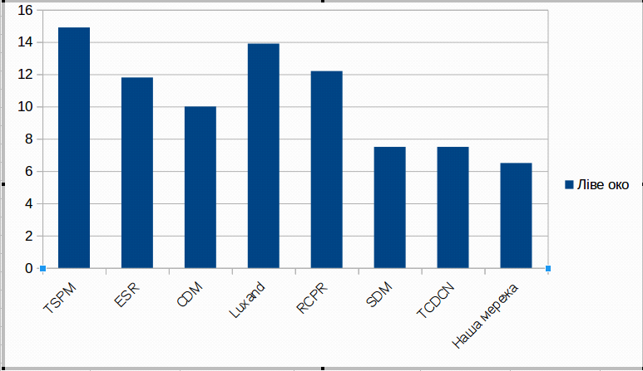
Рис. 4.6 Помилка для лівого ока

Як видно із рисунку 4.6, помилка для мережі становить 6.2%, що є найкращим результатом із заданих методів. Схожу точність отримано від методів SDM та TCDCN — близько 7.6%.

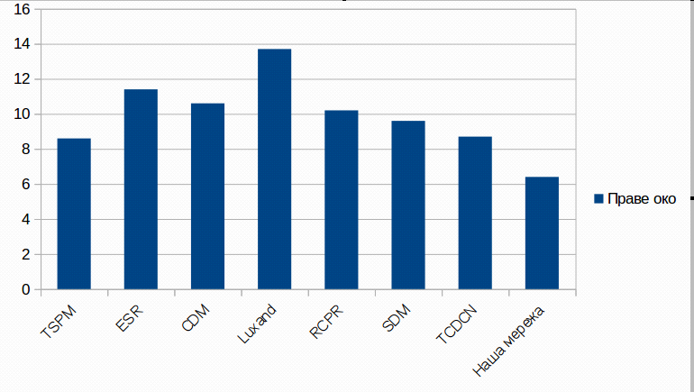
Рис 4.7 Помилка для правого ока.

Порівняно із лівим оком, всі методи окрім TSPM та Luxand показали гірші результати (рис. 4.7), а для мережі результат залишився таким самим.

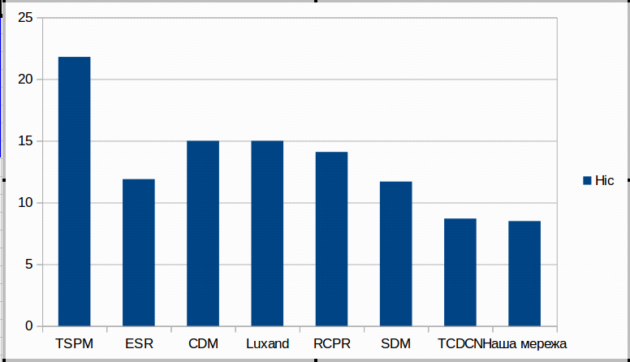
Рис. 4.8 Помилка для носа
Для виділення носа (рис. 4.8), помилка для всіх мереж, окрім Luxand збільшилась щонайменш на 40%.

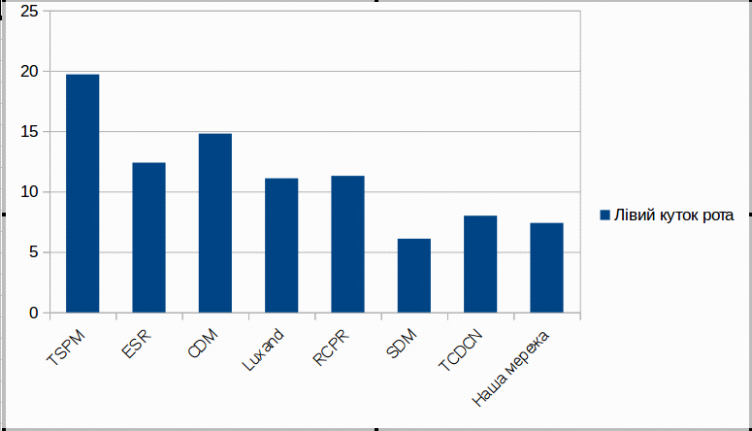
Рис. 4.9 Помилка для лівого кутка рота

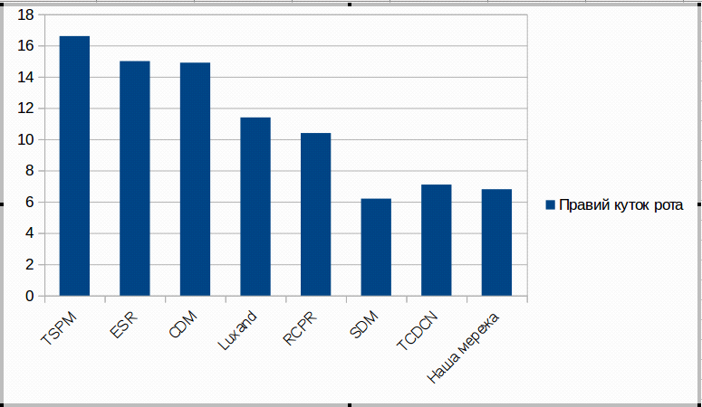
Рис. 4.10 Помилка для правого кутка рота

Як і очікувалося, помилки для кутків рота не відрізняються на значну величину (рис. 4.9, рис 4.10.). В цьому випадку наша мережа показала трохи гірший результат у 6.3%, що на 0.2% більше за результат межері SDM.
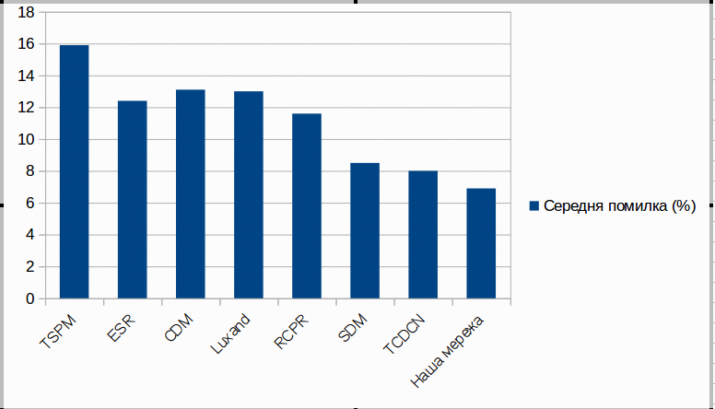
Рис. 4.11 Загальна середня помилка

В загальному випадку, наша мережа повертається на перше місце із помилкою у 6.3% (рис. 4.11), що є непоганим результатом, зважаючи на завдання.

Висновки до розділу

Експериментальні результати показали, що метод оснований на багатозадачних каскадних згорткових нейронних мережах перевершуює найсучасніші методи по декільком еталонним орієнтирам (включаючи FDDB і WIDERFACE для визначення обличчя та AFLW для вирівнюванняобличчя), зберігаючи здатність роботи в режимі реального часу.
У підсумку, новий клас нейронних мереж дозволяє вирішувати задачу одночасної локалізації та вирівнювання обличчя по ключовим точкам в режимі реального часу, що є неймовірно корисним для широкого класу додатків, які оперують потоковими зображеннями і повинні без затримок обробляти кадри для тих чи інших потреб.

РОЗДІЛ 5 РОЗРОБЛЕННЯ СТАРТАП-ПРОЕКТУ

5.1 Інформаційна карта проекту

Таблиця 5.1 – Інформаційна карта проекту
1. Назва проекту | Emozzion
2. Автори проекту | Домніч А.С.  Давидов А.Г.  Телещук І.В.
3. Коротка анотація | Додаток, що буде аналізувати стан емоцій людей під час перебування на мітингах чи переговорах та давати підказки користувачу що до його поточної поведінки. Для аутентифікації використовуються система ідентифікації облич. Для розпізнавання емоцій та ідентифікації облич попередньо треба розпізнати обличчя на фотографії. В основі всіх трьох алгоритмів лежать згорткові нейронні мережі, їх комбінації та модифікації. Основна мета продукту допомогти користувачам поводитися максимально задовільно підчас важливих переговорів, коли присутні негативні фактори, такі як стресс, відраза, гнів тощо. Ідентифікація потребуватиме спеціально зібраної бази даних, тож цей функціонал буде вбудовано в додаток.

Продовження таблиці 5.1
4. Термін реалізації проекту | 18 місяців
5. Необхідні ресурси | TyanGT20B7002 — 1 шт ~ 700$,  процессор Intel «XeonE5620» — 2 шт ~ 760$,  жёсткие диски WD «VelociRaptorWD1500HLFS» — 4 шт ~ 480$ 2 GbECCKingston — 8 шт ~ 540$  200000$ витрати на персонал  20000$ витрати на приміщення
6. Головні цілі та завдання проекту | Створення десктопного додатку для особистого користування та окремого продукту для промислового встановлення.  Привернення уваги технологічних корпорацій до нашої команди для інвестицій у розробки більш важливих проектів, потребуючих великого фінансування.
7. Очікувані результати | Збільшення зацікавленності використання нейронних мереж компаніями, які не є міжнародними корпораціями.  Привернення уваги технологічних корпорацій до нашої команди для інвестицій у розробки більш важливих проектів, потребуючих великого фінансування  Збір інформації

5.2 Команда стартапу

Таблиця 5.2 – Команда стартапу
Керівник проекту | Пошук інвесторів, керування компанією
Технічній директор | Керування технічною стороною проекту, розробка архітектури, підбір необхідних технологій. Досвід у програмуванні та менеджменті.
Програміст (2) | Розробка додатку. Досвід у машинному навчанні. Досвід створення серверних додатків.
Маркетолог | Розробка стратегій зацікавлення потенційних користувачів.Досвід популярізації продукту.
Веб-розробник | Створення сайту-платформи для взаємодії з серверним додатком. Навички у дизайні та веб-розробці.

5.3 Маркетингова стратегія та маркетинговий план стартапу

5.3.1 Опис ідеї продукту

В межах підпункту послідовно проаналізовані та подані у вигляді таблиць:
- зміст ідеї (що пропонується);
- можливі напрямки застосування;
- основні вигоди, що може отримати користувач товару (за кожним напрямком застосування);
- чим відрізняється від існуючих аналогів та замінників.
Перші три пункти подані у вигляді таблиці (табл. 5.3) і дають цілісне уявлення про зміст ідеї та можливі базові потенційні ринки, в межах яких потрібно шукати групи потенційних клієнтів.

Таблиця 5.3 – Опис ідеї стартап-проекту
Зміст ідеї | Напрямки застосування | Вигоди для користувача
Додаток, в основі якого йдуть алгоритми глибинного навчання, що допомагають знайти людей на зображенні та згенерувати структурну модель обличчя. На основі моделі користувач зможе отримати доступ до аккаунту, аналіз емоцій та активності обличчя та настрій людини. | 1. Програма- аутентифікатор | Користувач, проходить аутентифікацію за допомогою ідентифікації через веб-камеру
 | 2. Програма - аналізатор | Програма зможе аналізувати емоції людини онлайн і надавати інформацію співбесіднику.

Аналіз потенційних техніко-економічних переваг ідеї (чим відрізняється від існуючих аналогів та замінників) порівняно із пропозиціями конкурентів передбачає: визначення переліку техніко-економічних властивостей та характеристик ідеї; визначення попереднього кола конкурентів (проектів-конкурентів) або товарів-замінників чи товарів-аналогів, що вже існують на ринку, проведення збору інформації щодо значень техніко-економічних показників для ідеї власного проекту та проектів-конкурентів відповідно до визначеного вище переліку; порівняльний аналіз показників: для власної ідеї визначаються показники, що мають а) гірші значення (W, слабкі); б) аналогічні (N, нейтральні) значення; в) кращі значення (S, сильні) (табл. 5.4).

Таблиця 5.4 – Визначення сильних, слабких та нейтральних характеристик ідеї проекту
№ | Техніко- економічні характеристик и ідеї | (потенційні) товари/концепції конкурентів |  |  | W (слабка сторона) | N (нейтра- льна сторона) | S (сильна сторона)
№ | Техніко- економічні характеристик и ідеї | Наш продукт | Конкурент 1 | Конкурент 2 | W (слабка сторона) | N (нейтра- льна сторона) | S (сильна сторона)
1 | Ідентифікація | Emozzion | Ivideon | Face++ |  |  | +
2 | Пошук людей на зображеннях низької якості | Emozzion | Ivideon | Face++ |  | +
3 | Визначення емоцій людей | Emozzion | Ivideon | Face++ |  |  | +

Визначений перелік слабких, сильних та нейтральних характеристик та властивостей ідеї потенційного товару є підґрунтям для формування його конкурентоспроможності.

5.3.1.1 Технологічний аудит ідеї продукту

В межах даного підрозділу необхідно провести аудит технології, за допомогою якої можна реалізувати ідею проекту (технології створення товару). Визначення технологічної здійсненності ідеї проекту передбачає аналіз таких складових (табл. 5.5):
- за якою технологією буде виготовлено товар згідно ідеї проекту?
- чи існують такі технології, чи їх потрібно розробити/доробити?
- чи доступні такі технології авторам проекту?

Таблиця 5.5 - Технологічна здійсненність ідеї проекту
 | Ідея проекту | Технології її реалізації | Наявність технологій | Доступність технологій
1 | ML | Caffe | Є у наявності | Відкрите програмне забезпечення
2 | ML | Torch7 | Є у наявності | Відкрите програмне забезпечення
3 | ML | Tensorflow | Є у наявності | Відкрите програмне забезпечення
4 | Database | MongoDB | Є у наявності | Відкрите програмне забезпечення
5 | Database | PostgreSQL | Є у наявності | Відкрите програмне забезпечення
Обрана технологія Caffe + MongoDB
За результатами аналізу таблиці робиться висновок щодо можливості технологічної реалізації проекту: так чи ні, а також технологічного шляху, яким це доцільно зробити (з поміж названих технологій обираються такі, що доступні авторам проекту та є наявними на ринку).

5.3.2 Аналіз ринкових можливостей запуску стартап-проекту

Визначення ринкових можливостей, які можна використати під час ринкового впровадження проекту, та ринкових загроз, які можуть перешкодити реалізації проекту, дозволяє спланувати напрями розвитку проекту із урахуванням стану ринкового середовища, потреб потенційних клієнтів та пропозицій проектів-конкурентів.
Спочатку проводиться аналіз попиту: наявність попиту, обсяг, динаміка розвитку ринку (табл. 5.6).
Рентабельність — поняття, що характеризує економічну ефективність виробництва, за якої за рахунок грошової виручки від реалізації продукції (робіт, послуг) повністю відшкодовує витрати на її виробництво й одержується прибуток як головне джерело розширеного відтворення.

Таблиця 5.6 – Попередня характеристика потенційного ринку стартап-проекту
 | Показники стану ринку (найменування) | Характеристика
1 | Кількість головних гравців, од | 7
2 | Загальний обсяг продаж, грн/ум.од | 5$/ум.од

Продовження таблиці 5.6
3 | Динаміка ринку (якісна оцінка) | Стабільна
4 | Наявність обмежень для входу (вказати характер обмежень) | Немає
5 | Специфічні вимоги до стандартизації та сертифікації | Немає
6 | Середня норма рентабельності в галузі (або по ринку), % | 48%

Суть одного із найважливіших методів оцінки економічної ефективності інвестицій полягає у розрахунку їх середньої рентабельності за формулою

𝑅 = 𝑃/ 1∗𝑛∗ 100

де Р - прибуток за час експлуатації проекту; / - повна сума інвестиційних витрат; п - час експлуатації проекту.
Інвестувати грошові засоби доцільно тоді, коли від цього можна отримати більший прибуток, ніж від їх зберігання. Порівнюючи середньорічну рентабельність інвестицій зі ставкою банківського відсотка, можна дійти висновку, що вигідніше.
Середня норма рентабельності в галузі (або по ринку) порівнюється із банківським відсотком на вкладення. За умови, що останній є вищим, можливо, має сенс вкласти кошти в інший проект.
За результатами аналізу таблиці робиться висновок щодо того, чи є ринок привабливим для входження за попереднім оцінюванням.
Надалі визначаються потенційні групи клієнтів, їх характеристики, та формується орієнтовний перелік вимог до товару для кожної групи (табл. 5.7).

Таблиця 5.7 – Характеристика потенційних клієнтів стартап-проекту
Потреба, що формує ринок | Цільова аудиторія (цільові сегменти ринку) | Відмінності у поведінці різних потенційних цільових груп клієнтів | Вимоги споживачів до товару
Потреба у аналізі емоцій співбесідника, ташвидкої аутентифікації | Компанії, які потребують ідентифікації людей, аналізу аудиторій у певних місцях, окремі користувачі | Різні потреби у аналізі. Наявність або відсутніх необхідних даних для ідентифікації | Кросс- платформенне рішення, доступне для усіх, для початку  Робота онлайн  Веб-сервіс

Після визначення потенційних груп клієнтів проводиться аналіз ринкового середовища: складаються таблиці факторів, що сприяють ринковому впровадженню проекту, та факторів, що йому перешкоджають (табл. 5.8- 5.9). Фактори в таблиці подаються в порядку зменшення значущості.

Таблиця 5.8 - Фактори загроз
Фактор | Зміст загрози | Можлива реакція компанії
Конкуренція | Збільшення зацікавленності великих гравців в цій галузі | Розробка унікального продукту, який буде більш якісним та мати цікаві нововведення
Зміна потреб користувачів | Зміна пріорітетів користувачів, у зв’язку з якими, програмне забезпечення перестає задовольняти клієнта | Розширення функціональних можливостей додатку.
Низькі продажі | Додаток не  затребуваний | Збільшити трати на рекламу
Низький ріст продажів | Погано поширюєтся | Розробити вірусну рекламу

Таблиця 5.9 – Фактори можливостей
Фактор | Зміст можливості | Можлива реакція компанії
Увага компаній | Привернення увагивеликих компаній до нашої  команди | Розширення команди та початокроботи над дорогими проектами
Висока популярність  додатку | Увага аудиторії до  продукту дозволяє  пропонувати їм нові  продукти | Пропозиції укласти контракту із  зацікавленними у розширенні  аудиторії за рахунок реклами в  нашому додатку

Надалі проводиться аналіз пропозиції: визначаються загальні риси конкуренції на ринку (табл. 5.10)

Таблиця 5.10 – Ступеневий аналіз конкуренції на ринку
Особливості конкурентного  середовища | В чому проявляється дана  характеристика | Вплив на діяльність  підприємства (можливі дії  компанії, щоб бути  конкурентоспроможною)
1. Вказати тип конкуренції  - монополія/олігополія/  монополістична/чиста | Чиста | Ніякого. Клієнти отримують  додаток безкоштовно -  компанія отримує прибуток з  реклами. Клієнти які купують  додаток приносять прямий  прибуток.
2. За рівнем конкурентної  боротьби  - локальний/національний/… | Світовий | Сама природа мобільного  додатку дозволяє пропонувати  продукт всьому світові без  затрат
3. За галузевою ознакою  - міжгалузева/  внутрішньогалузева | Внутрішньогалузева | Велика кількість інших  розроблених додатків в  яких наш може просто  загубитися, тому необхідно  розробити якір для уваги —  слоган, назву, логотип  додатку

Продовження таблиці 5.10
4. Конкуренція за видами  товарів:  - товарно-родова  - товарно-видова  - між бажаннями | Між бажаннями | Вкладення в різні види  реклами, щоб переконати  клієнта, що йому потрібен  наш продукт
5. За характером  конкурентних переваг  - цінова / нецінова | Нецінова | Конкурентні переваги —  функції та можливості  додатку
6. За інтенсивністю  - марочна/не марочна | Марочна | Велика кількість інших  розроблених додатків в  яких наш може просто  загубитися, тому необхідно  розробити якір для уваги —  слоган, назву, логотип  додатку

Таблиця 5.11 – Аналіз конкуренції в галузі за М. Портером
Складові  аналізу | Прямі  конкуренти в  галузі | Потенційні  конкуренти | Постачальники | Клієнти | Товари-  замінники
Складові  аналізу | Навести  перелік прямих  конкурентів | Визначити  бар’єри  входження в  ринок | Визначити  фактори сили  постачальників | Визначити  фактори  сили  споживачів | Фактори  загроз з  боку  замінників
Висновки | Визначити інтенсивність конкурентної боротьби з боку прямих конкурентів | - чи є можливості входу в ринок? - чи є потенційні конкуренти? Строки виходу їх на ринок? | Чи  постачальники  диктують  умови роботи  на ринку? Які? | Чи клієнти  диктують  умови  роботи на  ринку? Які? | Обмеження  для роботи  на ринку  через товари  замінники

За результатами аналізу таблиці робиться висновок щодо принципової можливості роботи на ринку з огляду на конкурентну ситуацію. Також робиться висновок щодо характеристик (сильних сторін), які повинен мати проект, щоб бути конкурентоспроможним на ринку.
На основі аналізу конкуренції, проведеного в п. 5.5 (табл. 5.11), а також із урахуванням характеристик ідеї проекту (табл. 5.4), вимог споживачів до товару (табл. 5.7) та факторів маркетингового середовища (табл. 5.8-5.9) визначається та обґрунтовується перелік факторів конкурентоспроможності. Аналіз оформлюється за табл. 5.10

Таблиця 5.12 - Обґрунтування факторів конкурентоспроможності
Фактор конкурентоспроможності | Обґрунтування (наведення чинників, що роблять фактор для порівняння конкурентних проектів значущим)
Якість продукту | Один із факторів для вибору продукту клієнтом.
Кількість видів соціальної взаємодії | Більша зацікавленість клієнта продуктом.
Ціна | Один із факторів для вибору продукту клієнтом.
Простота експлуатації | Один із факторів для зберігання зацікавленності клієнта.

За визначеними факторами конкурентоспроможності (табл. 5.12) проводиться аналіз сильних та слабких сторін стартап-проекту (табл. 5.13).

Таблиця 5.13 – Порівняльний аналіз сильних та слабких сторін Emozzion
 | Фактор конкурентоспроможності | Бали 1-20 | Рейтинг товарів-конкурентів у порівнянні
 | Фактор конкурентоспроможності | Бали 1-20 | -3 | -2 | -1 | 0 | 1 | 2 | 3
1 | Якість продукту | 15 |  |  | +
2 | Різноманіття функціоналу | 10 |  |  |  |  | +
3 | Ціна | 10 |  | +
4. | Простота експлуатації | 15 |  |  | +
Фінальним етапом ринкового аналізу можливостей впровадження проекту є складання SWOT-аналізу (матриці аналізу сильних (Strength) та слабких (Weak) сторін, загроз (Troubles) та можливостей (Opportunities) (табл.5. 14) на основі виділених ринкових загроз та можливостей, та сильних і слабких сторін (табл. 5.13).
Перелік ринкових загроз та ринкових можливостей складається на основі аналізу факторів загроз та факторів можливостей маркетингового середовища. Ринкові загрози та ринкові можливості є наслідками (прогнозованими 75 результатами) впливу факторів, і, на відміну від них, ще не є реалізованими на ринку та мають певну ймовірність здійснення. Наприклад: зниження доходів потенційних споживачів – фактор загрози, на основі якого можна зробити прогноз щодо посилення значущості цінового фактору при виборі товару та відповідно, – цінової конкуренції (а це вже – ринкова загроза).

Таблиця 5.14 – SWOT- аналіз стартап-проекту
Сильні сторони: ціна, простота використання | Слабкі сторони: досі невідома компанія
Можливості: наявність безкоштовного функціоналу | Загрози: видавлення з ринку конкурентами, не розуміння користувачем переваг

На основі SWOT-аналізу розробляються альтернативи ринкової поведінки (перелік заходів) для виведення стартап-проекту на ринок та орієнтовний оптимальний час їх ринкової реалізації з огляду на потенційні проекти конкурентів, що можуть бути виведені на ринок (табл. 5.11, аналіз потенційних конкурентів).
Визначені альтернативи аналізуються з точки зору строків та ймовірності отримання ресурсів (табл. 5.15).

З означених альтернатив обирається та, для якої:
- отримання ресурсів є більш простим та ймовірним;
- строки реалізації – більш стислими.

Таблиця 5.15 – Альтернативи ринкового впровадження стартап-проекту
Альтернатива (орієнтовний комплекс заходів) ринкової поведінки | Ймовірність отримання ресурсів | Строки реалізації
PR, просування бренду | 50% | 5
Перехід на безкоштовне розповсюдження | 65% | 3
Партнерство для об’єднання продукції | 75% | 3

5.4 Розроблення ринкової стратегії продукту

Розроблення ринкової стратегії першим кроком передбачає визначення стратегії охоплення ринку: опис цільових груп потенційних споживачів (табл. 5.16)

Таблиця 5.16 – Вибір цільових груп потенційних споживачів
№ | Опис профілю цільової групи потенційних клієнтів | Готовність споживачів сприйняти продукт | Орієнтовний попит в межах цільової групи (сегменту) | Інтенсивність конкуренції в сегменті | Простота входу у сегмент
1 | Поодинокі користувачі | Висока | Середній | Невисока | Низька
2 | Малі компанії, зацікавлені в аналізі аудиторії людей. | Висока | Високий | Невисока | Середня
3 | Крупні компанії, | Невисока | Невисокий | Висока | Середня
Які цільові групи обрано: 1,2

За результатами аналізу потенційних груп споживачів (сегментів) автори ідеї обирають цільові групи, для яких вони пропонуватимуть свій товар, та визначають стратегію охоплення ринку:
- якщо компанія зосереджується на одному сегменті – вона обирає стратегію концентрованого маркетингу;
- якщо працює із кількома сегментами, розробляючи для них окремо програми ринкового впливу – вона використовує стратегію диференційованого маркетингу;
- якщо компанія працює із всім ринком, пропонуючи стандартизовану програму (включно із характеристиками товару/послуги) – вона використовує масовий маркетинг.
Для роботи в обраних сегментах ринку необхідно сформувати базову стратегію розвитку (табл. 5.17).
Стратегія диференціації передбачає надання товару важливих з точки зору споживача відмітних властивостей, які роблять товар відмінним від товарів конкурентів. Така відмінність може базуватися на об’єктивних або суб’єктивних, відчутних і невідчутних властивостях товару(у ширшому розумінні – комплексі маркетингу), бути реальною або уявною. Інструментом реалізації стратегії диференціації є ринкове позиціонування.
Реалізація цієї стратегії вимагає, як правило, більш високих витрат. Проте успішна диференціація дозволяє компанії домогтись більшої рентабельності за рахунок того, що ринок готовий прийняти більш високу ціну (цінову премію бренду).
При веденні конкурентної боротьби з використанням цієї стратегії на ринку в першу чергу терплять фіаско фірми, що не здатні визначати потреби цільових ринків, оперативно реагувати на зміни в ринковому попиті, проводити ефективну політику маркетингових комунікацій, не мають необхідних навичок в області брендингу. Найважливішими здібностями, які повинна мати компанія, що приймає цю стратегію, є з генерування маркетингових ноу-хау, здійснення продуктових новацій.

5.5 Розроблення маркетингової програми стартап-проекту

Таблиця 5.17 – Визначення базової стратегії розвитку
Обрана альтернатива розвитку проекту | Стратегія охоплення ринку | Ключові конкурентоспроможні позиції відповідно до обраної альтернативи | Базова стратегія розвитку
Надання товару важливих з точки зору споживача відмітних властивостей | Стратегія диференціації | Більша кількість способів соціальної взаємодії, можливість переходу до безкоштовного типу розповсюдження | Стратегія диференціації

Наступним кроком є вибір стратегії конкурентної поведінки.
Компанії, що приймають слідування за лідером – це підприємства з невеликою часткою ринку, які вибирають адаптивну лінію поведінки на ринку, усвідомлюють своє місце на нім і йдуть у фарватері фірм-лідерів. Головна перевага такої стратегії – економія фінансових ресурсів, пов’язаних з необхідністю розширення товарного(галузевого) ринку, постійними інноваціями, витратами на утримання домінуючого положення
Стратегія наслідування лідеру найчастіше має місце у випадку олігополії, коли кожен конкурент прагне уникнути боротьби, особливо цінової, а також у випадку, коли слабо виражений ефект масштабу, що не дозволяє отримати переваги від об’ємів продажів або ж він не грає істотної ролі. Стратегію наслідування лідеру приймають також фірми, які не змогли реалізувати стратегію виклику лідерові.
Компанії, що приймають таку стратегію, зазвичай випускають товари- імітатори, займаючи ринкову частку, яку з різних причин не можуть охопити фірми лідери. Вибір такої стратегії може також бути обумовлений також перевагою локалізації (краще знання ринку, налагоджені зв’язки з клієнтами тощо).
Для ефективної реалізації цієї стратегії компанії повинні задовольняти наступним основним умовам:
- систематичний аналіз сегментації ринку з метою виділення нових ринкових сегментів або таких, що незадовільно обслуговуються;
- ефективне використання НДДКР з метою вдосконалення технологічних процесів і незначних продуктових новацій;
- концентрація на прибутковості, а не на простому зростанні об’ємів продажів;
- залишатися досить малим, щоб не бути досить цікавим для фірм-лідерів;
- сильний керівник, здатний не лише формулювати стратегію, але і тримати усю діяльність компанії під власним контролем.
Якщо врахувати, що лідерами ринку можуть бути лише декілька компаній, то ця стратегія наймасовішою.

Таблиця 5.18 - Визначення базової стратегії конкурентної поведінки
Чи є проект «першопрохідцем» на ринку? | Чи буде компанія шукати нових споживачів, або забирати існуючих у конкурентів? | Чи буде компанія копіювати основні характеристики товару конкурента, і які? | Стратегія конкурентної поведінки
Ні | Забирати існуючих | Ні, він буде їх повязувати та розширювати, створюючи новий функціонал | Стратегія наслідування лідеру

На основі вимог споживачів з обраних сегментів до постачальника (стартап-компанії) та до продукту (див. табл. 5.7), а також в залежності від обраної базової стратегії розвитку (табл. 5.17) та стратегії конкурентної поведінки (табл. 5.18) розробляється стратегія позиціонування (табл. 5.19). що полягає у формуванні ринкової позиції (комплексу асоціацій), за яким споживачі мають ідентифікувати торгівельну марку/проект.

Таблиця 5.19 – Визначення стратегії позиціонування
Вимоги до товару цільової аудиторії | Базова стратегія розвитку | Ключові конкурентоспроможні позиції власного стартап-проекту | Вибір асоціацій, які мають сформувати комплексну позицію власного проекту (три ключових)
Якість | Позиціювання за показниками якості | Тестування розробленого продукту та виправлення всіх багів | Стабільність роботи, якість роботи
Більша кількість функціональних можливостей | На основі специфічних відчутних характеристик | Розробка більшої кількості оригінальних можливостей | Велика можливостей

Результатом виконання підрозділу має стати узгоджена система рішень щодо ринкової поведінки стартап-компанії, яка визначатиме напрями роботи стартап-компанії на ринку.

5.6 Висновки до розділу

В даному розділі було проведено аналіз програмного продукту у якості стартап проекту. Можна зазначити що у проекті є можливість комерціалізації, адже ринок технологій який базується на розпізнання облич динамічно розвивається, створюються нові сервіси які, одним з якиї і являється наш продукт.
На локальному ринку наявна незначна конкуренція, тому вихід на нього не буде важким. Проект є доволі конкурентноспроможним завдяки, в першу чергу, своїй невисокій вартості, проте для реалізації проекту необхідно буде залучати певні інвестиції для розширення штату робітників, оренди серверів, оренди офісу, купівлі потужного обладнання, яке необхідне для коректної роботи сервісу .
Для впровадження ринкової реалізації проекту слід обрати альтернативу, яка передбачає розробку програмного продукту, а потім якісну рекламу та PR, сконцентровану навколо позитивних характеристиках даного програмного продукту, таких як низька ціна, кросплатформеність тощо.

ВИСНОВКИ

Важко переоцінити актуальність технологій розпізнавання обличчя, через кількість наукових досліджень та кількість сфер застосування цієї технології.
При огляді існуючих методів, де ключовою роботою вважається алгоритм Віоли та Джонса, було розглянуто також методи які набагато підсилюють цей підхід, але все одно не справляються з поточними задачами.
Було запропоновано алгоритм на основі нового класу багатозаданих каскадних згорткових нейронних мереж. Описаний в другому розділі алгоритм немаксимального стиснення грає велику роль в загальному алгоритмі детекції. Також було запропоновано об’єднання задача класифікації та регресії для покращення загального результату роботи мережі. Як показали експерименти, алгоритм, оснований на новому класі нейронних мереж в парі з алгоритмом немаксимального стиснення може вирішувати задачу одночасної локалізації обличчя та знаходження ключових точок в реальному часі, з кращими результатами, відносно останніх алгоритмів, реалізованих для цих двох задач окремо. Так, наприклад, еталонний тест на дата сеті FDDB при задачі класифікації дає точність 85.1%, що у порівнянні з конкурентами: Faceness (71.6%), MCCNN (71.1%), ACF (69.5%) та TSCNN (65.7%), на 13.5% більше найближчого сусіда. Задача регресії, або знаходження ключових точок була протестована на дата сеті WILDER FACE. При отриманих середніх результатів в 93.7% можна говорити про домінування алгоритму над наявними в цій області, або прямими конкурентами: TCDNC (92%), SDM(91.7%), RCPR(88.5%), Luxand(87.3%).
Модуль виявлення облич був реалізований на мові програмування С++ із використанням фреймворку згорткових нейронних мереж Caffe та фреймворку роботи з зображеннями OpenCV. Модуль являє собою класс, який інкапсулює метод детекції облич з вхідного зображення.
Додаток також реалізований на мові програмування С++ із використанням фреймворку Qt, який був вибраний для створення зручної архітектури та інтерфейсу. Наведені діаграми класів програми в цілому та модулю для детекції обличч окремо дозволяють повторно використовувати модуль детекції в інших додатках за бажанням.
Також було проведено аналіз програмного продукту у якості стартап проекту. Можна зазначити що у проекті є можливість комерціалізації, адже ринок технологій який базується на розпізнання облич динамічно розвивається, створюються нові сервіси які, одним з якиї і являється наш продукт.
На локальному ринку наявна незначна конкуренція, тому вихід на нього не буде важким. Проект є доволі конкурентноспроможним завдяки, в першу чергу, своїй невисокій вартості, проте для реалізації проекту необхідно буде залучати певні інвестиції для розширення штату робітників, оренди серверів, оренди офісу, купівлі потужного обладнання, яке необхідне для коректної роботи сервісу.
Для впровадження ринкової реалізації проекту слід обрати альтернативу, яка передбачає розробку програмного продукту, а потім якісну рекламу та PR, сконцентровану навколо позитивних характеристиках даного програмного продукту, таких як низька ціна, кросплатформеність тощо.
Основним недоліком системи є неможливість портувати її на мобільні пристрої, ринок яких все більше і більше розвивається в останні роки.
Загалом створена система, та модуль окремо, на високому рівні справляється із задачею локалізації та виявлення обличч у реальному часі з потоку зображень. Основними критеріями успіху є великий процент точного розпізнавання та робота в реальному часі при використанні лише ресурсів процесора комп’ютера. Запропонований метод випереджає не лише класичні методи, а й новітні технології які також базуються на згорткових мережах. Умова підсилення класифікації задачею регресії може бути основою для подальших дослідженнь в ції області та отримання бажаних результатів, навіть можливо таких, які можна портувати на мобільні пристрої.

ПЕРЕЛІК ПОСИЛАНЬ

- Krizhevsky A., Imagenet classification with deep convolutional neural networks / Krizhevsky A., Sutskever I., Hinton G. E. // Advances in neural information processing systems. – 2012. – pp. 1097-1105.
- P. A. Viola. Rapid object detection using a boosted cascade of simple features. / P. A. Viola, M. J. Jones. // In Proc. IEEE Conference on Computer Vision and Pattern Recognition. – 2001.
- Dalal N. Histograms of oriented gradients for human detection. Computer Vision and Pattern Recognition / Dalal N., Triggs B. // IEEE Computer Society Conference on. – 2005. – vol. 1. – pp. 886-893.
- Olszewska J. Automated Face Recognition: Challenges and Solutions/ Olszewska J. //Intech – Open science Open minds , [Електроннийресурс]. – Режимдоступу: https://cdn.intechopen.com/pdfs-wm/52911.pdf - /. –
Дата доступу : 31.05.2017
- Sirovich L. Low‐dimensional procedure for the characterization of human. Journal of the Optical Society of America / Sirovich L., Kirby M. // Optics, Image Science and Vision. – 1987 – 4(3) – pp. 519–524.
- Face recognition: A literature survey. /[Zhao W., Chellappa R., Rosenfeld A., Phillips P.J.].// ACM Computing Surveys. - 2003. - 35(4).- pp. 399–458.
- Iosifidis, A. Scaling-up class-specific kernel discriminant analysis for large-scale face verification. / Iosifidis, A., Gabbouj, M.// IEEE Transactions on Information Forensics and Security. – 2016. – 11(11) – pp. 2453 2465
- Almudhahka N. Human face identification via comparative soft biometrics./ Almudhahka N., Nixon M., Hare J. // In: Proceedings of the IEEE International Conference on Identity, Security and Behavior Analysis (ISBA) – Sendai, JP – 29 Feb – 02 Mar 2016 – pp. 1–6.
- Who's in the Picture? /[ Berg T.I., Berg A.C., Edwards J., Forsyth D.A.] // In: Proceedings of the Neural Information Processing Systems Conference (NIPS) – 2004 – pp. 137–144
- Torres L. Is there any hope for face recognition? / Torres L. // In: Proceedings of the IEEE International Workshop on Image Analysis for Multimedia Interactive Services (WIAMIS). – 2004.
- Nash S. Interactively-pose-corrected face recognition. / Nash S., Rhodes M., Olszewska J. I. // In: Proceedings of the INSTICC International Conference on Bio-Inspired Systems and Signal Processing (BIOSIGNALS) – 2016 – pp.106–112.
- Macro- and micro-expression spoĴing in long videos using spatio temporal strain. / [Shreve M., Godavarthy S., Goldgof D., Sarkar, S. ] // In: Proceedings of the IEEE International Conference on Automatic Face and Gesture Recognition Workshops(AFGR) – 2011 – pp. 51–56.
- The Face Image Format Standards : ISO/IEC 19794-5:2011 [Електронний ресурс] – Режим доступу: https://www.iso.org/standard/50867.html
- Towards face recognition at a distance. / [ Prince S.J.D., Elder J., Hou Y. et al.] // In: Proceedings of the IET Conference on Crime and Security. – 2006. – pp. 570–575.
- Mudunuri S.P. Low resolution face recognition across variations in pose and illumination. / Mudunuri S.P., Biswas S. // IEEE Transactions on Pattern Analysis and Machine Intelligence. – 2016 – 38(5) – pp. 1034–1040.
- Zou W.W.W. Very low resolution face recognition problem. / Zou W.W.W., Yuen P.C. // IEEE Transaction on Image Processing. – 2012. – 21(1) – pp. 327–340.
- Huang H., He H. Super resolution method for face recognition using non-linear mappings on coherent features. / Huang H., He H. // IEEE Transaction on Neural Networks. – 2011 – 22(1) – pp. 121–130.
- Li H. Guided iterative back-projection scheme for single image super-resolution. / Li H., Lam K.M. // In: Proceedings of the IEEE Global High Tech Congress on Electronics (GHTCE). – 2013 – pp. 175–180.
- Senior A.W. Privacy protection and face recognition. / Senior A.W, Pankanti S.; in: Li S.Z., Jain A.K.. editors. // Handbook of Face Recognition. 2nd ed. – Springer. 2011. – 693 p.
- The FERET evaluation methodology for face recognition algorithms. / [Phillips P.J., Moon H., Rizvi S.A., Rauss P.J.] // IEEE Transactions on Pattern Analysis and Machine Intelligence. – 2000 – 22(10) – pp. 1090–1104.
- Jesorsky O. Face detection using the Hausdorff distance. / Jesorsky O., Kirchberg K., Frischholz R. // in Bigun J., Smeraldi F., editors. Audio and Video based Person Authentication. LNCS – Springer. 2001 – pp. 90 95.
- Caltech 10000 Web Faces. Human Faces Collected from Google Image Search. CalTech University. Pasadena, California, USA [Internet]. 2005.
[Електронний ресурс]. – Режим доступу: www.vision.cal- tech. edu/Image_Datasets/Caltect_10K_WebFaces. /. – Дата доступу : 21.05.2017.
- Caltech 10000 Web Faces. Human Faces Collected from Google Image
Search. CalTech University. Pasadena, California, USA [Електроннийресурс]. – Режимдоступу: www.vision.cal -tech.edu/Image_Datasets/ Caltect_10K_ WebFaces. – Датадоступу: 02.05.2017
- Overview of the face recognition grand challenge. / [Phillips P.J., Flynn P.J., Scruggs T. et al] // In: Proceedings of the IEEE Conference on Computer Vision and Pattern Recognition (CVPR) – 2005 – I – pp. 947–954.
- Yale Face Database. Yale University. Connecticut, USA [Електроннийресурс]. – Режимдоступу: http://vision.ucsd.edu/yale_face_dataset_original /yalefaces.zip [Accessed: 2016-07-07] . – Датадоступу : 03.05.2017.
- Comparison of face verification results on the XM2VTS database. / [Matas J., Hamouz M., Jonsson K. et al] // In: Proceedings of the IEEE International Conference on Pattern Recognition (ICPR). – 2000. – pp. 858– 863.
- SCface - Surveillance cameras face database. / [Grgic M., Delac K., Grgic S., Klimpak B. ] // Multimedia Tools Applications. – 2011 – 51 – pp. 863–879.
- FDDB. A Benchmark for Face Detection in Unconstrained Settings Jain V., Learned - Miller E. Technical Report. UM-CS-2010-009. University of
Massachusetts Amherst. USA [Електронний ресурс]. – Режим доступу: http://vis-www.cs.umass.edu/fddb. Дата доступу: 03.05.2017
- Labeled Faces in the Wild: A Survey. / [Learned-Miller E., Huang G.B., Roy-Chowdhury A. et al] : In: Kawulok M., Emre Celebi M., Smolka B., editors // Advances in Face Detection and Facial Image Analysis. – Springer 2016 – pp. 189–248.
- A spontaneous micro-expression database: Inducement, collection and baseline. / [Li X., Pefister T., Huang X. et al] // In: Proceedings of the IEEE International Conference on Automatic Face and Gesture Recognition (AFGR). – 2013 – pp. 1–6.
- Выбор функции активации обучения нейронной сети [Електронний ресурс]. – Режим доступу: https://monographies.ru/ru/book/section? id=2465. – Дата доступу : 03.05.2017.
- Manisha M. Face Recognition Using Neural Network: A Review// Manisha M.Kasar1 , Debnath Bhattacharyya1 and Tai-ho Kim2. [Електронний ресурс]. – Режим доступу: http://www.sersc.org/journals/IJSIA/vol10_no3_2016/8.pdf - – Дата доступу : 03.06.2017.
- Хемант Синг Миттал, Гарприт Каур Распознавание с использованием метода главных компонент и нейросети. – 2013.[Електронний ресурс].
– Режим доступу: http://www.ijese.org/attachments/File/v1i6/F0266 041613.pdf – Дата доступу :04.06.2017.
- N Jindal. Enhanced Face Recognition Algorithm using PCA with Artificial Neural Networks. / N Jindal, V Kumar // International Journal of Advanced Research in Computer Science and Software Engineering – vol 3 – 2013 – pp. 864-872.
- S-H Yooa. Optimized face recognition algorithm using radial basis function neural networks and its practical applications. / S-H Yooa, S-K Oha, Witold Pedrycz // International journal on Neural Networks – vol 69 – 2015 – pp. 111-125.
- A Convolutional Neural Network Cascade for Face Detection. / [H Liy, Z Linz, X Shenz et al.] // IEEE Conference on Computer
Vision and Pattern Recognition – Boston, MA – 2015 – pp. 5325 – 5334.
- M.Nandini. Face Recognition Using Neural Network. / M.Nandini, P.Bhargavi, G.Raja Sekhar // International Journal of Scientific and Research Publications – vol. 3 – 2013 – pp. 1-5.

- H A. Rowley. Neural Network-Based Face Detection. / H A. Rowley. // IEEE Computer Society Conference on Computer Vision and Pattern Recognition – San Francisco, CA – 1996) – pp. 203 – 208.

ДОДАТОК А ЛІСТІНГ ПРОГРАМИ

Casacade_cnn.h
#pragma once

#include <fstream>
#include <thread>

#include <opencv2/opencv.hpp>
#include "tracking/caffe_binding.h"
#include "thread_group.inc.h"
#include "util/bounding_box.h"

#undef assert
#define assert(_Expression) if(!((_Expression)))printf("error: %s %d : %s\n", __FILE__, __LINE__, (#_Expression))

const int kHeightStart = 640;
const int kWidthStart = 480;

const int kMaxNet12Num = 20;

using VVPoint2d = std::vector<std::vector<cv::Point2d> >;
using RectsAndConf= std::vector<std::pair<cv::Rect2d, float> >;

static VVPoint2d DEFAULT_VECTOR;

namespace FaceInception {
class CascadeCNN
{
public:
CascadeCNN() : scale_decay_(0.707) {}
CascadeCNN(std::string net12_definition, std::string net12_weights,
std::string net12_stitch_definition, std::string net12_stitch_weights,
std::string net24_definition, std::string net24_weights,
std::string net48_definition, std::string net48_weights,
std::string netLoc_definition, std::string netLoc_weights,
int gpu_id = -1);

CascadeCNN(const CascadeCNN&) = delete;
void operator=(const CascadeCNN&) = delete;

std::unique_ptr<caffe::CaffeBinding> kCaffeBinding;
int net12, net12_stitch, net24, net48, netLoc;
float scale_decay_;
int input_width, input_height;

//Only work for small images.
RectsAndConf getNet12ProposalAcc(Mat& input_image, double min_confidence = 0.6,
double start_scale = 1, bool do_nms = true, double nms_threshold = 0.3);

RectsAndConf getNet12Proposal(Mat& input_image, double min_confidence = 0.6,
double start_scale = 1,bool do_nms = true, double nms_threshold = 0.3);

RectsAndConf getNet24Refined(std::vector<Mat>& sub_images, std::vector<cv::Rect2d>& image_boxes,
double min_confidence = 0.7,
bool do_nms = true, double nms_threshold = 0.3,
int batch_size = 500,
bool output_points = false, VVPoint2d& points = DEFAULT_VECTOR);

RectsAndConf getNet48Final(std::vector<Mat>& sub_images, std::vector<cv::Rect2d>& image_boxes,
double min_confidence = 0.7,
bool do_nms = true, double nms_threshold = 0.3,
int batch_size = 500,
bool output_points = false, VVPoint2d& points = DEFAULT_VECTOR);

VVPoint2d GetFineLandmark(Mat& input_image, VVPoint2d& coarse_landmarks,
RectsAndConf& face_rects, double width_factor = 0.25);

RectsAndConf GetDetection(Mat& input_image, double start_scale = 1, double min_confidence = 0.995,
bool do_nms = true, double nms_threshold = 0.7,
bool output_points = false, VVPoint2d& points = DEFAULT_VECTOR);

};
}
Cascade_cnn.cpp
#include "cascade_cnn.h"

using namespace cv;
using namespace std;

namespace FaceInception {
CascadeCNN::CascadeCNN(string net12_definition, string net12_weights, string net12_stitch_definition, string net12_stitch_weights, string net24_definition, string net24_weights, string net48_definition, string net48_weights, string netLoc_definition, string netLoc_weights, int gpu_id) :
scale_decay_(0.707)
{
kCaffeBinding.reset(new caffe::CaffeBinding());
net12 = kCaffeBinding->AddNet(net12_definition, net12_weights, gpu_id);
net12_stitch = kCaffeBinding->AddNet(net12_stitch_definition, net12_stitch_weights, gpu_id);
net24 = kCaffeBinding->AddNet(net24_definition, net24_weights, gpu_id);
net48 = kCaffeBinding->AddNet(net48_definition, net48_weights, gpu_id);
netLoc = kCaffeBinding->AddNet(netLoc_definition, netLoc_weights, gpu_id);
}

RectsAndConf CascadeCNN::getNet12ProposalAcc(Mat &input_image, double min_confidence, double start_scale, bool do_nms, double nms_threshold)
{

int short_side = min(input_image.cols, input_image.rows);
assert(log(12.0 / start_scale / (double)short_side) / log(scale_decay_) < kMaxNet12Num);
Mat start_image;
if (start_scale != 1)
{
resize(input_image, start_image, Size(0, 0), start_scale, start_scale);
}
else
{
start_image = input_image;
}

RectsAndConf accumulate_rects;

//This number(20000) depends on how much GPU memory you have. Please test and modify it to get maximal speed.
while (start_image.rows * start_image.cols > 20000 && start_image.rows > 12 && start_image.cols > 12)
{
auto net12output = kCaffeBinding->Forward({ start_image }, net12);
if (!(net12output["bounding_box"].size[1] == 1 && net12output["bounding_box"].data[0] == 0))
{
RectsAndConf before_nms;
for (int i = 0; i < net12output["bounding_box"].size[1]; i++) {
Rect2d this_rect = Rect2d(net12output["bounding_box"].data[i * 5 + 1] / start_scale,
net12output["bounding_box"].data[i * 5] / start_scale,
net12output["bounding_box"].data[i * 5 + 3] / start_scale,
net12output["bounding_box"].data[i * 5 + 2] / start_scale);

before_nms.push_back(make_pair(this_rect, net12output["bounding_box"].data[i * 5 + 4]));
}
if (do_nms && before_nms.size() > 1)
{
vector<int> picked = nms_max(before_nms, 0.5);
for (auto p : picked)
{
accumulate_rects.push_back(before_nms[p]);
}
}
else
{
accumulate_rects.insert(accumulate_rects.end(), before_nms.begin(), before_nms.end());
}
}
start_scale *= scale_decay_;
resize(start_image, start_image, Size(input_image.cols * start_scale, input_image.rows * start_scale));
}
if (start_image.rows > 12 && start_image.cols > 12)
{
vector<pair<Rect, double>> location_and_scale;
Mat big_image = getPyramidStitchingImage2(start_image, location_and_scale);
Mat stitch_image_x = Mat::zeros((big_image.rows - 12 + 1) / 2 + 1, (big_image.cols - 12 + 1) / 2 + 1, CV_32FC1);
Mat stitch_image_y = Mat::zeros((big_image.rows - 12 + 1) / 2 + 1, (big_image.cols - 12 + 1) / 2 + 1, CV_32FC1);
Mat stitch_image_receptive_field = Mat::zeros((big_image.rows - 12 + 1) / 2 + 1, (big_image.cols - 12 + 1) / 2 + 1, CV_32FC1);
for (auto& ls : location_and_scale)
{
Rect rectInOutput = Rect(max(ls.first.x / 2 - 1, 0), max(ls.first.y / 2 - 1, 0),
(ls.first.width - 12 + 2) / 2, (ls.first.height - 12 + 2) / 2);
stitch_image_x(rectInOutput) = ls.first.y;
stitch_image_y(rectInOutput) = ls.first.x;
stitch_image_receptive_field(rectInOutput) = 12.0 / (ls.second*start_scale);
}

Mat stitch_image;
merge(vector<Mat>{ stitch_image_receptive_field, stitch_image_y, stitch_image_x }, stitch_image);
kCaffeBinding->SetMemoryDataLayer("stitch_data", { stitch_image }, net12_stitch);
auto net12output = kCaffeBinding->Forward({ big_image }, net12_stitch);

if (!(net12output["bounding_box"].size[1] == 1 && net12output["bounding_box"].data[0] == 0))
{
for (int i = 0; i < net12output["bounding_box"].size[1]; i++)
{
Rect2d this_rect = Rect2d(net12output["bounding_box"].data[i * 5 + 1],
net12output["bounding_box"].data[i * 5],
net12output["bounding_box"].data[i * 5 + 3],
net12output["bounding_box"].data[i * 5 + 2]);

accumulate_rects.push_back(make_pair(this_rect, net12output["bounding_box"].data[i * 5 + 4]));
}
}
}

RectsAndConf result;

if (do_nms)
{
vector<int> picked = nms_max(accumulate_rects, nms_threshold);
for (auto& p : picked)
{
result.push_back(accumulate_rects[p]);
}
}
else
{
result = accumulate_rects;
}

return result;
}

RectsAndConf CascadeCNN::getNet12Proposal(Mat &input_image, double min_confidence, double start_scale, bool do_nms, double nms_threshold)
{

int short_side = min(input_image.cols, input_image.rows);
assert(log(12.0 / start_scale / (double)short_side) / log(scale_decay_) < kMaxNet12Num);
vector<double> scales;
double scale = start_scale;
if (floor(input_image.rows * scale) < 1200 && floor(input_image.cols * scale) < 1200)
{
scales.push_back(scale);
}
do
{
scale *= scale_decay_;
if (floor(input_image.rows * scale) < 1200 && floor(input_image.cols * scale) < 1200)
{
scales.push_back(scale);
}
} while (floor(input_image.rows * scale * scale_decay_) >= 12 && floor(input_image.cols * scale * scale_decay_) >= 12);

vector<RectsAndConf> sub_rects(scales.size());

for (int s = 0; s < scales.size(); s++)
{
Mat small_image;
resize(input_image, small_image, Size(0, 0), scales[s], scales[s]);
auto net12output = kCaffeBinding->Forward({ small_image }, net12);
if (!(net12output["bounding_box"].size[1] == 1 && net12output["bounding_box"].data[0] == 0))
{
RectsAndConf before_nms;
for (int i = 0; i < net12output["bounding_box"].size[1]; i++)
{
Rect2d this_rect = Rect2d(net12output["bounding_box"].data[i * 5 + 1] / scales[s],
net12output["bounding_box"].data[i * 5] / scales[s],
net12output["bounding_box"].data[i * 5 + 3] / scales[s],
net12output["bounding_box"].data[i * 5 + 2] / scales[s]);

before_nms.push_back(make_pair(this_rect, net12output["bounding_box"].data[i * 5 + 4]));
}

if (do_nms && before_nms.size() > 1)
{
vector<int> picked = nms_max(before_nms, 0.5);
for (auto p : picked)
{
sub_rects[s].push_back(before_nms[p]);
}
}
else
{
sub_rects[s].insert(sub_rects[s].end(), before_nms.begin(), before_nms.end());
}
}

}

RectsAndConf accumulate_rects;
for (int s = 0; s < scales.size(); s++)
{
accumulate_rects.insert(accumulate_rects.end(), sub_rects[s].begin(), sub_rects[s].end());
}
RectsAndConf result;
if (do_nms)
{

vector<int> picked = nms_max(accumulate_rects, nms_threshold);
for (auto& p : picked)
{
result.push_back(accumulate_rects[p]);
}
}
else
{
result = accumulate_rects;
}

return result;
}

RectsAndConf CascadeCNN::getNet24Refined(vector<Mat> &sub_images, vector<Rect2d> &image_boxes, double min_confidence, bool do_nms, double nms_threshold, int batch_size, bool output_points, VVPoint2d &points)
{
int num = sub_images.size();
if (num == 0)
return RectsAndConf();
assert(sub_images[0].cols == 24 && sub_images[0].rows == 24);
RectsAndConf rect_and_scores;
vector<vector<Point2d> > allPoints;

int total_iter = ceil((double)num / (double)batch_size);
for (int i = 0; i < total_iter; i++)
{
int start_pos = i * batch_size;

if (i == total_iter - 1)
batch_size = num - (total_iter - 1) * batch_size;

vector<Mat> net_input = vector<Mat>(sub_images.begin() + start_pos, sub_images.begin() + start_pos + batch_size);
auto net24output = kCaffeBinding->Forward(net_input, net24);
for (int j = 0; j < net24output["Prob"].size[0]; j++)
{
if (net24output["Prob"].data[j * 2 + 1] > min_confidence)
{
Rect2d this_rect = Rect2d(image_boxes[start_pos + j].x + image_boxes[start_pos + j].width * net24output["conv5-2"].data[j * 4 + 0],
image_boxes[start_pos + j].y + image_boxes[start_pos + j].height * net24output["conv5-2"].data[j * 4 + 1],
image_boxes[start_pos + j].width + image_boxes[start_pos + j].width * (net24output["conv5-2"].data[j * 4 + 2] - net24output["conv5-2"].data[j * 4 + 0]),
image_boxes[start_pos + j].height + image_boxes[start_pos + j].height * (net24output["conv5-2"].data[j * 4 + 3] - net24output["conv5-2"].data[j * 4 + 1]));

rect_and_scores.push_back(make_pair(this_rect, net24output["Prob"].data[j * 2 + 1]));
}
}
}
RectsAndConf result;

if (do_nms)
{
vector<int> picked = nms_max(rect_and_scores, nms_threshold);
for (auto& p : picked)
{
result.push_back(rect_and_scores[p]);
}
}
else
{
result = rect_and_scores;
}

return result;
}

RectsAndConf CascadeCNN::getNet48Final(vector<Mat> &sub_images, vector<Rect2d> &image_boxes, double min_confidence, bool do_nms, double nms_threshold, int batch_size, bool output_points, vector<vector<Point2d> > &points)
{
int num = sub_images.size();

if (num == 0)
return RectsAndConf();

assert(sub_images[0].rows == 48 && sub_images[0].cols == 48);
RectsAndConf rect_and_scores;
vector<vector<Point2d> > allPoints;

int total_iter = ceil((double)num / (double)batch_size);
for (int i = 0; i < total_iter; i++)
{
int start_pos = i * batch_size;
if (i == total_iter - 1)
batch_size = num - (total_iter - 1) * batch_size;

vector<Mat> net_input = vector<Mat>(sub_images.begin() + start_pos, sub_images.begin() + start_pos + batch_size);

auto net48output = kCaffeBinding->Forward(net_input, net48);
for (int j = 0; j < net48output["Prob"].size[0]; j++)
{
if (net48output["Prob"].data[j * 2 + 1] > min_confidence)
{
Rect2d this_rect = Rect2d(image_boxes[start_pos + j].x + image_boxes[start_pos + j].width * net48output["conv6-2"].data[j * 4 + 0],
image_boxes[start_pos + j].y + image_boxes[start_pos + j].height * net48output["conv6-2"].data[j * 4 + 1],
image_boxes[start_pos + j].width + image_boxes[start_pos + j].width * (net48output["conv6-2"].data[j * 4 + 2] - net48output["conv6-2"].data[j * 4 + 0]),
image_boxes[start_pos + j].height + image_boxes[start_pos + j].height * (net48output["conv6-2"].data[j * 4 + 3] - net48output["conv6-2"].data[j * 4 + 1]));

rect_and_scores.push_back(make_pair(this_rect, net48output["Prob"].data[j * 2 + 1]));

if (output_points)
{
vector<Point2d> point_list;
for (int p = 0; p < 5; p++)
{
point_list.push_back(Point2d(net48output["conv6-3"].data[j * 10 + p] * image_boxes[start_pos + j].width + image_boxes[start_pos + j].x,
net48output["conv6-3"].data[j * 10 + p + 5] * image_boxes[start_pos + j].height + image_boxes[start_pos + j].y));
}
allPoints.push_back(point_list);
}
}
}
}

if (output_points)
assert(allPoints.size() == rect_and_scores.size());

RectsAndConf result;
if (do_nms)
{
vector<int> picked = nms_max(rect_and_scores, nms_threshold, IoU_MIN);
for (auto& p : picked)
{
result.push_back(rect_and_scores[p]);

if (output_points)
points.push_back(allPoints[p]);
}
}
else
{
result = rect_and_scores;
}

return result;
}

VVPoint2d CascadeCNN::GetFineLandmark(Mat &input_image, VVPoint2d &coarse_landmarks, RectsAndConf &face_rects, double width_factor)
{
vector<Mat> sub_images;
int face_num = face_rects.size();
for (int n = 0; n < face_num; n++)
{
Mat concated_local_patch = Mat(24, 24, CV_8UC(15));
vector<Mat> local_patches;
double width = max(face_rects[n].first.width, face_rects[n].first.height) * width_factor;
vector<int> from_to;
from_to.reserve(30);
for (int p = 0; p < 5; p++)
{
Mat local_patch_p = cropImage(input_image,
Rect2d(coarse_landmarks[n][p].x - width / 2,
coarse_landmarks[n][p].y - width / 2,
width, width),
Size(24, 24), INTER_LINEAR, BORDER_CONSTANT, DEFAULT_SCALAR);
local_patch_p = local_patch_p.t();
local_patches.push_back(local_patch_p);
from_to.insert(from_to.end(), { p * 3 + 0,p * 3 + 2,
p * 3 + 1,p * 3 + 1,
p * 3 + 2,p * 3 + 0 });
}

mixChannels(local_patches, { concated_local_patch }, from_to);
sub_images.push_back(concated_local_patch);
}

auto netLocOutput = kCaffeBinding->Forward(sub_images, netLoc);
for (int n = 0; n < face_num; n++)
{
double width = max(face_rects[n].first.width, face_rects[n].first.height) * width_factor;
for (int p = 0; p < 5; p++)
{
coarse_landmarks[n][p].x = coarse_landmarks[n][p].x - width / 2 + netLocOutput["fc5_" + to_string(p+1)].data[2 * n + 0] * width;
coarse_landmarks[n][p].y = coarse_landmarks[n][p].y - width / 2 + netLocOutput["fc5_" + to_string(p+1)].data[2 * n + 1] * width;
}
}

return coarse_landmarks;
}

RectsAndConf CascadeCNN::GetDetection(Mat &input_image, double start_scale, double min_confidence, bool do_nms, double nms_threshold, bool output_points, vector<vector<Point2d> > &points)
{
Mat clone_image = input_image.clone();//for drawing
auto proposal = getNet12ProposalAcc(clone_image, 0.6, start_scale, do_nms, nms_threshold);

if (proposal.size() == 0)
return RectsAndConf();

vector<Mat> sub_images;
sub_images.reserve(proposal.size());
vector<Rect2d> image_boxes;
image_boxes.reserve(proposal.size());
for (auto& p : proposal)
{
make_rect_square(p.first);

if (p.first.width < 9 || p.first.height < 9)
continue;

Mat sub_image = cropImage(input_image, p.first, Size(24, 24), INTER_LINEAR, BORDER_CONSTANT, DEFAULT_SCALAR);
sub_images.push_back(sub_image);
image_boxes.push_back(p.first);
}
auto refined = getNet24Refined(sub_images, image_boxes, 0.7, do_nms, nms_threshold, 500);

if (refined.size() == 0)
return RectsAndConf();

vector<Mat> sub_images48;
sub_images48.reserve(refined.size());
vector<Rect2d> image_boxes48;
image_boxes48.reserve(refined.size());

for (auto& p : refined)
{
make_rect_square(p.first);

if (p.first.width < 9 || p.first.height < 9)
continue;

Mat sub_image = cropImage(input_image, p.first, Size(48, 48), INTER_LINEAR, BORDER_CONSTANT, DEFAULT_SCALAR);
sub_images48.push_back(sub_image);
image_boxes48.push_back(p.first);
}

auto final = getNet48Final(sub_images48, image_boxes48, min_confidence, do_nms, nms_threshold, 500, output_points, points);
if (output_points && final.size() > 0)
{
GetFineLandmark(input_image, points, final);
}

return final;
}

}

Caffe_binding.h
#pragma once

#include <string>
#include <unordered_map>
#include <vector>
#include <memory>

#include <opencv2/opencv.hpp>
#include <caffe/caffe.hpp>
#include <caffe/layers/memory_data_layer.hpp>

namespace caffe {
struct DataBlob {
const float* data;
std::vector<int> size;
std::string name;
};

using Data = std::unordered_map<std::string, DataBlob>;
using VecMat = std::vector<cv::Mat>;
class CaffeBinding
{
public:
CaffeBinding();
int AddNet(std::string prototxt_path, std::string weights_path, int gpu_id = -1);
Data Forward(int net_id);
Data Forward(VecMat&& input_image, int net_id);
Data Forward(VecMat& input_image, int net_id)
{
return Forward(std::move(input_image), net_id);
}

void SetMemoryDataLayer(std::string layer_name, VecMat&& input_image, int net_id);
void SetMemoryDataLayer(std::string layer_name, VecMat& input_image, int net_id)
{
SetMemoryDataLayer(layer_name, std::move(input_image), net_id);
}

void SetDevice(int gpu_id);
~CaffeBinding();

private:
std::vector<std::shared_ptr<Net<float> > > nets_; //WARNING. MEMORY LEAK WHEN NETS RELEASE RUNTIME
std::vector<string> prototxts_;
};
}
Caffe_binding.cpp
#include "caffe_binding.h"

using namespace caffe;
using namespace std;

CaffeBinding::CaffeBinding()
{
FLAGS_minloglevel = google::FATAL;
}

int CaffeBinding::AddNet(string model_definition, string weights, int gpu_id) {

SetDevice(gpu_id);
auto new_net = make_shared<Net<float> >(model_definition, Phase::TEST);
new_net->CopyTrainedLayersFrom(weights);
nets_.push_back(new_net);
prototxts_.push_back(model_definition);
return nets_.size() - 1;
}

Data caffe::CaffeBinding::Forward(int net_id)
{
auto predictor = nets_[net_id];
const vector<Blob<float>* >& nets_output = predictor->ForwardPrefilled();

Data result;
for (int n = 0; n < nets_output.size(); n++)
{
DataBlob blob = { nets_output[n]->cpu_data(), nets_output[n]->shape(),
predictor->blob_names()[predictor->output_blob_indices()[n]] };
result[blob.name] = blob;
}
return result;
}

Data CaffeBinding::Forward(VecMat&& input_image, int net_id)
{
SetMemoryDataLayer("data", move(input_image), net_id);
return Forward(net_id);
}

void caffe::CaffeBinding::SetMemoryDataLayer(string layer_name, VecMat&& input_image, int net_id)
{
auto predictor = nets_[net_id];
vector<int> labels;
labels.push_back(1);
auto data_layer_ptr = static_pointer_cast<MemoryDataLayer<float>, Layer<float>>(predictor->layer_by_name(layer_name));
data_layer_ptr->AddMatVector(input_image, labels);
}

void CaffeBinding::SetDevice(int gpu_id) {
if (gpu_id < 0)
{
Caffe::set_mode(Caffe::CPU);
}
else
{
Caffe::set_mode(Caffe::GPU);
Caffe::SetDevice(gpu_id);
}
}

CaffeBinding::~CaffeBinding()
{

}

ДОДАТОК Б ПРЕЗЕНТАЦІЯ

